

**Tema**

PLATAFORMA .NET

**Tutor**

Ing. Eduardo Mauricio Campaña Ortega

MIS.MDU.CCNA.CCIA.

PhD. (c) Ingeniería de Software

PhD. (c) Seguridad Información

**Fecha**

01/02/2023

**PLATAFORMA** .**NET**

INTRODUCCIÓN 9

OBJETIVOS 9

OBJETIVO GENERAL 9

OBJETIVOS ESPECIFICOS 9

MARCO TEÓRICO 9

PLATAFORMA .NET 9

ARQUITECTURA .NET 10

PCL (BIBLIOTECA DE CLASES PORTABLE) 11

ENTORNO DE TIEMPO DE EJECUCIÓN 12

INFRAESTRUCTURA COMÚN 13

HERRAMIENTAS 14

LENGUAJES DE PROGRAMACIÓN 14

DOCUMENTACIÓN 16

INTEROPERABILIDAD DE LENGUAJES DE PROGRAMACIÓN 17

.NET STANDARD 17

¿CUÁNDO USAR .NET STANDARD? 18

SYSTEM.DATA 18

VERSIONES DE .NET STANDARD 19

SYSTEM.DATA.SQLCLIENT 20

ADMINISTRADOR DE PAQUETES NUGET 20

BLAZOR 21

.NET MAUI 21

.NET VS .NET CORE VS .NET FRAMEWORK VS .NET STANDARD 22

PARTE PRÁCTICA 23

PRÁCTICA PARA COMPARAR LA SINTAXIS DE LENGUAJES DE PROGRAMACIÓN 23

LENGUAJE C# 23

LENGUAJE JAVA 26

HTML 28

LENGUAJE C++ 30

PRÁCTICA DE CÓDIGO CON VB 33

PRACTICA CON F# 35

INTEROPERABILIDAD DE LENGUAJES .NET 37

ARQUITECTURA MVC 39

AGREGAR REFERENCIA DE PROYECTOS F# EXTERNOS 48

CODIFICACIÓN VISTA 55

CODIFICACIÓN CONTROLADOR 56

.NET STANDARD 57

EJECUCIÓN DEL PROYECTO 66

SINTAXIS DE LENGUAJES 66

1. C# 66

2. JAVA 66

3. HTML 66

4. C++ 67

5. VISUAL BASIC 67

6. F# 67

INTEROPERABILIDAD DE LENGUAJES 68

.NET STANDARD 69

ESTRUCTURA DE LAS APLICACIONES 70

PRÁCTICA 1 70

C# 70

JAVA 70

HTML 70

C++ 71

VISUAL BASIC 71

F# 71

PRÁCTICA 2 71

PRÁCTICA 3 72

CONCLUSIONES 73

RECOMENDACIONES 73

BIBLIOGRAFÍA 74

**INDICE DE IMÁGENES**

Figura 1. Logotipo Identificativo de Microsoft .NET 10

Figura 2. Arquitectura de Microsoft .NET 11

Figura 3. Implementaciones de .NET 11

Figura 4. Biblioteca de clases portable 12

Figura 5. Alcance de .NET Standard 12

Figura 6. Entornos de tiempo de ejecución 13

Figura 7. Infraestructura común 14

Figura 8. Herramientas para gestionar paquetes y optimizar trabajo 14

Figura 9. Lenguajes soportados por .NET y evolución de lenguajes 15

Figura 10. Segunda historia del nacimiento de C# 15

Figura 11. Características de los lenguajes soportados por .NET 16

Figura 12. Aplicaciones que soportan multilenguaje 17

Figura 13. Resumen del alcance de .NET Standard 18

Figura 14. Logo identificativo del administrador de paquetes NuGet 21

Figura 15. Asistente de creación de proyectos 23

Figura 16. Búsqueda de proyecto de consola 23

Figura 17. Asistente de configuración de proyecto 24

Figura 18. Ventana de información adicional 24

Figura 19. Codificación de la clase C# 25

Figura 20. Opción ejecutar 25

Figura 21. Ejecución del proyecto 25

Figura 22. Asistente de creación de proyecto NetBeans 26

Figura 23. Configuración del proyecto 26

Figura 24. Codificación del archivo Java 27

Figura 25. Opción ejecutar 27

Figura 26. Ejecución del proyecto 27

Figura 27. Asistente de creación de proyecto NetBeans 28

Figura 28. Configuración del proyecto 28

Figura 29. Finalización de la configuración del proyecto 29

Figura 30. Codificación del archivo index.html 29

Figura 31. Selección del navegador predeterminado 29

Figura 32. Opción ejecución 30

Figura 33. Resultado de la ejecución del proyecto 30

Figura 34. Pantalla principal de VS Code 30

Figura 35. Creación de directorio para guardar el proyecto 31

Figura 36. Apertura del directorio creado 31

Figura 37. Creación del archivo principal 31

Figura 38. codificación del archivo cpp 32

Figura 39. Opción ejecutar 32

Figura 40. Resultado de la ejecución del archivo creado 32

Figura 41. Asistente de creación de proyecto 33

Figura 42. Configuración de proyecto 33

Figura 43. Información adicional 34

Figura 44. Codificación del archivo 34

Figura 45. Opción ejecutar 34

Figura 46. Resultado de la ejecución del archivo creado 35

Figura 47. Asistente de creación de proyecto 35

Figura 48. Configuración del proyecto 35

Figura 49. Información adicional del proyecto 36

Figura 50. Codificación del archivo 36

Figura 51. Opción ejecutar 36

Figura 52. Resultado de la ejecución del archivo creado 37

Figura 53. Asistente de creación de proyecto 37

Figura 54. Configuración de proyecto 37

Figura 55. Información adicional 38

Figura 56. Pantalla principal del proyecto 38

Figura 57. Opción agregar nuevas carpetas 39

Figura 58. Carpetas creadas en el proyecto 39

Figura 59. Opción agregar nuevo proyecto 40

Figura 60. Opción Class Library en C# 40

Figura 61. Configuración del nuevo proyecto 40

Figura 62. Información adicional 41

Figura 63. Creación de la clase C# 41

Figura 64. Codificación de la clase creada 41

Figura 65. Opción agregar nueva clase 42

Figura 66. Creación de nueva clase Visual Basic 42

Figura 67. Opción agregar nueva referencia 43

Figura 68. Gestor de referencias 43

Figura 69. Opción construir proyecto 44

Figura 70. Resultado de la construcción del archivo creado 44

Figura 71. Opción agregar nuevo proyecto 44

Figura 72. Asistente de creación de proyecto 45

Figura 73. Configuración del proyecto 45

Figura 74. Información adicional 46

Figura 75. Codificación de la clase creada 46

Figura 76. Opción agregar referencia 46

Figura 77. Gestor de referencias 47

Figura 78. Construcción del archivo 47

Figura 79. Asistente de creación de proyecto 48

Figura 80. Configuración de nuevo proyecto 48

Figura 81. Información adicional 49

Figura 82. Codificación del archivo creado 49

Figura 83. Construcción del archivo 49

Figura 84. Resultado de la construcción del archivo creado 50

Figura 85. Opción agregar referencias 50

Figura 86. Ventana de gestión de referencias 50

Figura 87. Explorador de archivos con la clase dll seleccionada 51

Figura 88. Gestor de referencias 51

Figura 89. Asistente de creación de proyecto 52

Figura 90. Configuración de proyecto 52

Figura 91. Información adicional 53

Figura 92. Codificación del archivo 53

Figura 93. Construcción del archivo 53

Figura 94. Opción agregar referencias 54

Figura 95. Gestor de referencias 54

Figura 96. Codificación de la vista asignando propiedades 55

Figura 97. Resultado de la configuración de propiedades de los elementos 55

Figura 98. Resultado de la configuración de los compontes 56

Figura 99. Codificación del controlador de los componentes visuales 56

Figura 100. Asistente de creación de proyecto 57

Figura 101. Selección de biblioteca de clases 57

Figura 102. Configuración de proyecto 58

Figura 103. Información adicional 58

Figura 104. Pantalla principal del proyecto 58

Figura 105. Codificación de prueba 59

Figura 106. Opción para abrir el administrador de paquetes de NuGet 59

Figura 107. Selección de la opción System.Data.SqlClient 60

Figura 108. Inserción de la librería descargada 60

Figura 109. Método suma 60

Figura 110. Método para conexión a base de datos 61

Figura 111. Cambio de nombre de la clase por defecto 61

Figura 112. Creación de nuevo proyecto 61

Figura 113. Asistente de creación de nuevo proyecto 62

Figura 114. Configuración de proyecto 62

Figura 115. Pantalla principal del proyecto creado 63

Figura 116. Opción agregar elemento existente 63

Figura 117. Selección de la librería de clases creada 63

Figura 118. Agregar referencias 64

Figura 119. Administrador de referencias 64

Figura 120. Codificación de la clase 65

Figura 121. Resultado de la ejecución del archivo C# 66

Figura 122. Resultado de la ejecución del archivo JAVA 66

Figura 123. Resultado de la ejecución del archivo HTML 66

Figura 124. Resultado de la ejecución del archivo C++ 67

Figura 125. Resultado de la ejecución del archivo VB 67

Figura 126. Resultado de la ejecución del archivo F# 67

Figura 127. Resultado de la ejecución del proyecto calculadora sin datos 68

Figura 128. Resultado de la ejecución del proyecto calculadora con datos 68

Figura 129. Resultado de la ejecución del proyecto calculadora con 0 como segundo valor 69

Figura 130. Resultado de la ejecución del archivo .NET Framework 69

Figura 131. Estructura de la aplicación C# 70

Figura 132. Estructura de la aplicación JAVA 70

Figura 133. Estructura de la aplicación HTML 70

Figura 134. Estructura de la aplicación C++ 71

Figura 135. Estructura de la aplicación VB 71

Figura 136. Estructura de la aplicación F# 71

Figura 137. Estructura del proyecto calculadora 72

Figura 138. Estructura del proyecto .NET Standard 72

**ÍNDICE DE TABLAS**

Tabla 1. Descripción de las implementaciones de .NET 13

Tabla 2. Características de las versiones de .NET Standard 20

# INTRODUCCIÓN

Si bien es posible escribir código de primer nivel en casi cualquier entorno, crear un buen software es mucho más fácil cuando se dispone de la plataforma y las herramientas adecuadas. Para la mayoría de los desarrolladores de Windows de hoy, esa plataforma está definida por .NET.

Cuando Microsoft introdujo por primera vez .NET en el mundo, trató el término como una marca amplia, que podía aplicarse a prácticamente cualquier cosa que la empresa estuviera haciendo. El resultado fue una gran confusión entre los clientes de Microsoft.

El corazón de .NET es .NET Framework. Lanzado por primera vez en 2002, trajo un cambio enorme a la vida de quienes escriben software de Windows y las personas que lo administran.

La idea detrás de .NET es ofrecer una plataforma común para el desarrollo de aplicaciones, lo que permite a los desarrolladores centrarse en la lógica de negocios de sus aplicaciones en lugar de en las tareas subyacentes de bajo nivel.

# OBJETIVOS

## OBJETIVO GENERAL

Identificar la infraestructura y herramientas de la plataforma .NET, también comparar el lenguaje de programación C# con otros lenguajes y crear una aplicación en el que se use la interoperabilidad de lenguajes de programación C#, F# y Visual Basic, además aprender los usos y beneficios de utilizar .NET Standard como herramienta para crear aplicaciones multiplataforma.

## OBJETIVOS ESPECIFICOS

* Conocer y desarrollar aplicaciones utilizando .NET Framework y .NET Core.
* Aprovechar los beneficios de los avances tecnológicos de Microsoft en todas las generaciones de .NET y sus bibliotecas de código abierto.

# MARCO TEÓRICO

## PLATAFORMA .NET

Las personas no saben que es en realidad .NET o varias piensan que .NET es lo mismo que .NET Framework, a inicios del año 2002 fue así, pero ha ido evolucionando al pasar del tiempo y esto va mucho más allá. Para ser un programador de .NET debes saber los fundamentos arquitectura y los componentes, la verdad es que .NET es todo un mundo y tomaría años en aprenderla a nivel profesional y de forma completa.

.NET es una plataforma de desarrollo, es decir un ambiente o entorno de software común en el que se puede crear aplicaciones por medio de la programación, APIs y bibliotecas. Para entender mejor se puede suponer que la plataforma .NET es igual a una mesa de costura, entonces la mesa sería la plataforma, pero con tener la mesa de costura no se puede hacer vestidos, se necesita una máquina de coser, hilos, tijeras, cinta de medida, etcétera. Al tener estos componentes o herramientas se puede construir el vestido, dicho esto se puede decir que en la plataforma de desarrollo de .NET se dispone de una serie de lenguajes, implementaciones bibliotecas y herramientas. Con todo ello se puede desarrollar diversas aplicaciones en diferentes lenguajes de programación e implementaciones .NET [6].

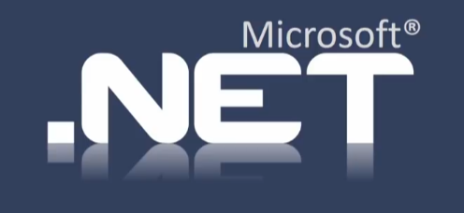

Figura 1. Logotipo Identificativo de Microsoft .NET

La plataforma .NET puede usarse para construir muchos tipos de aplicaciones, como web, móvil, de escritorio, juegos, IoT (internet de las cosas), aquí se encuentran todos los dispositivos que se puede conectar a internet como Smart TV impresora refrigeradoras relojes etcétera. por último, se puede crear aplicaciones de Machine Learning, estos son sistemas de inteligencia artificial, como ejemplo básico se puede mencionar a Cortana de Microsoft o Siri de iOS. algunas de estas aplicaciones son multiplataformas y otras son específicas para un sistema operativo.

## ARQUITECTURA .NET

La arquitectura de .NET se caracteriza principalmente por sus implementaciones, el primero y el que la gran mayoría conoce es .NET Framework. Esta es una plataforma de desarrollo para compilar aplicaciones web con ASP.NET y con WPF Windows Forms, también se puede hacer aplicaciones en la plataforma Windows, Windows Mobile, Windows Server y Azure. Esta contiene una biblioteca de clases base como por ejemplo .NET SqlConnection, DataTable, etcétera [6].

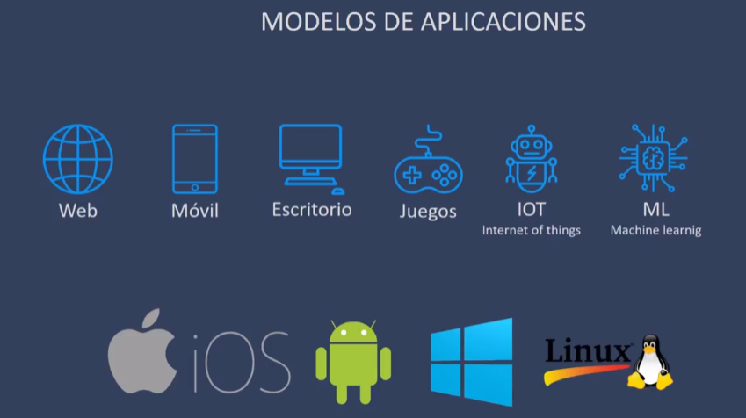

Figura 2. Arquitectura de Microsoft .NET

La segunda implementación es .NET CORE, aquí se puede desarrollar aplicaciones para la plataforma universal de Windows, por ejemplo, PC, Móviles, IoT, Xbox y Surface. .NET CORE también sirve para desarrollar aplicaciones en la nube y es compatible con Windows, Mac OS, Linux. de igual manera esta su biblioteca CORE FX.

Como última implementación esta MONO/XAMARIN, con esta herramienta se puede crear aplicaciones móviles de plataforma cruzada para Mac OS, Android, Windows móvil y todo escrito en el lenguaje C#. Esto es una ventaja ya que no se requiere aprender lenguajes para Android o iOS completamente, de igual manera se tiene su biblioteca de clases MONO. También están PCL que son bibliotecas de clases portátil, con ella se puede compartir el código entre varios proyectos específicos de la plataforma, tanto a Android, Windows o Windows Phone.

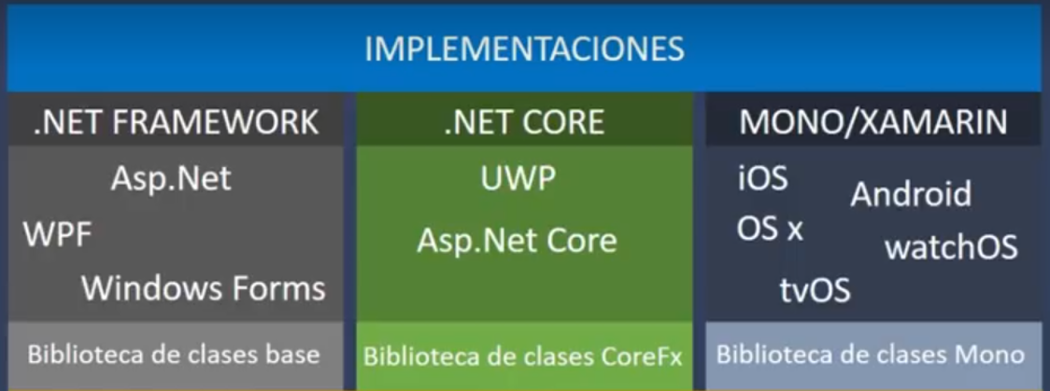

Figura 3. Implementaciones de .NET

## PCL (BIBLIOTECA DE CLASES PORTABLE)

Se puede leer una pequeña descripción y con qué plataformas será compatible. En estos proyectos se pueden crear clases, métodos y poder usarla en cualquier plataforma que se haya seleccionado, esto ahorraría mucho tiempo ya que no se tendría que hacer código para cada plataforma, pero la PCL presentan muchas desventajas. Si la clase usa una clase que es netamente de .NET Framework, esta no podrá ser usada en .NET CORE. Para esto se tendría que reemplazar con uno equivalente en .NET CORE [3].

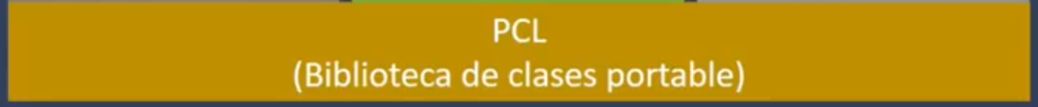

Figura 4. Biblioteca de clases portable

Para solucionar esto, la fundación .NET creó una API .NET Standard, se podría decir que es una fusión de las bibliotecas de clases base y las bibliotecas de clases portable, esto quiere decir que es compatible con todas las implementaciones, por ejemplo, la clase DataSet puede ser usada por .NET CORE, MONO, o .NET Framework, pero esto depende de las versiones. En la última versión de .NET estándar 2.0 se puede usar casi todas las clases en todas las plataformas, esto quiere decir que se puede tener una sola clase para todas las plataformas, así que no se tendría que escribir código esta forma ahorrando mucho tiempo, aunque en la última versión de Visual Studio, la PCL quedó obsoleta y borrada de .NET.

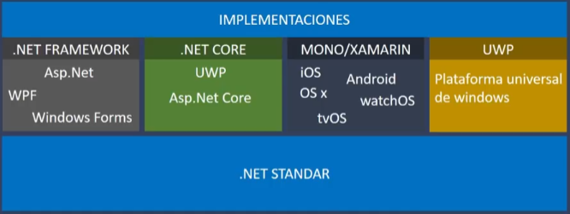

Figura 5. Alcance de .NET Standard

## ENTORNO DE TIEMPO DE EJECUCIÓN

Aún hay APIs adicionales que son específicas de los sistemas operativos en los que se ejecuta, por ejemplo, .NET Framework para Windows incluye una aplicación para acceder al registro de Windows y así sucede en cada plataforma. Existen APIs específicas para cada plataforma que no pueden ser usadas por otros, se tienen los entornos de ejecución que es en donde se ejecuta el programa administrador para .NET Framework CLR (Common Language Runtime), para .NET CORE (CoreCommon Language Runtime) y para UWP.NET nativo usa una pequeña parte de la biblioteca CORE de .NET CORE por el cual muchos lo consideran dentro de la implementación de .NET CORE, pero sería en sí una implementación más [3].

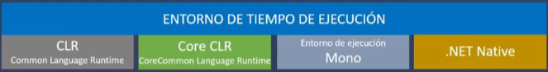

Figura 6. Entornos de tiempo de ejecución

En la siguiente tabla se encuentra una descripción de cada implementación de .NET [5]:

|  |  |  |
| --- | --- | --- |
| **PLATAFORMA** | **DESCRIPCIÓN** | **DISPOSITIVOS** |
| .Net Framework | **.Net Framework es la alternativa que se venía usando hasta el día de hoy en el desarrollo de nuestras aplicaciones de escritorio y la nube para la plataforma Windows.** | **Solo para dispositivos Windows.** |
| **.Net Core** | **.Net Core es la versión multiplataforma más reducida y compacta, tiene un énfasis muy fuerte en lo que es la optimización del rendimiento, admite Windows, macOS y Linux y puede usarse para compilar aplicaciones de dispositivo, nube e IoT.** | **Para dispositivos Windows, IOS y Linux.** |
| **Xamarin/Mono** | **Xamarin/Mono permite desarrollar aplicaciones móviles basada en el RunTime de mono, compatible con Android, Mac, iOS, tvOS y watchOS, y se centra en una superficie pequeña. Mono también proporciona juegos creados con el motor de Unity.** | **Para dispositivos móviles IOS, Android y Windows OS.** |
| **UWP** | **UWP (Plataforma Universal de Windows), con ella se puede crear aplicaciones comunes compatibles con todos los dispositivos que ejecutan Windows, tanto Computadoras, tabletas, phablets, teléfonos e incluso la consola Xbox.** | **Para todos los dispositivos que ejecuten Windows 10.** |

Tabla 1. Descripción de las implementaciones de .NET

## INFRAESTRUCTURA COMÚN

Por último, está la infraestructura común, los programadores tienen tres lenguajes de programación, C#, F# y Visual Basic, luego esta MS BUILD que es el motor de compilación para los proyectos de punto .NET.

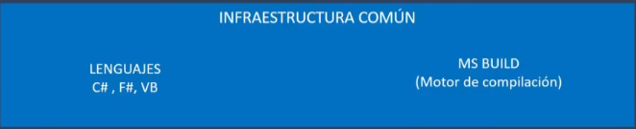

Figura 7. Infraestructura común

## HERRAMIENTAS

Nugget es un administrador de paquetes de Microsoft para .NET, con esta herramienta se puede descargar diferentes bibliotecas que contiene un código compilado como archivos DLL, por ejemplo, archivos EntityFramework. Se puede descargar desde un navegador o el propio Visual Studio. Los IDEs como Visual Studio, Xamarin Studio, Visual Studio para Mac, Jet Brains Rider, Visual Studio Code y el plugin OmniSharp que se puede integrar a los editores de código y empezar a programar en .NET [3].

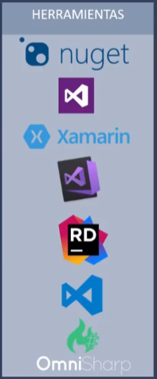

Figura 8. Herramientas para gestionar paquetes y optimizar trabajo

### LENGUAJES DE PROGRAMACIÓN

Microsoft.net desarrolla activamente tres lenguajes de programación: C#, F# y Visual Basic. C# es un lenguaje de programación sencillo moderno orientado a objetos y con seguridad de tipos, C# tiene sus raíces en la familia del lenguaje C y eso facilitara mucho más rápido el aprendizaje con C++, Java y JavaScript.

Estos lenguajes son una evolución del lenguaje C, esto tampoco va al tema, pero es bueno saberlo. Se podría decir que C es el papá, de ahí nacen Objetive-C y C++, luego nace Java, un lenguaje inspirado en C++, luego nace JavaScript, un lenguaje inspirado en Java y luego nace C#, un lenguaje inspirado en Java y C++. Es por esta razón que las sintaxis son similares, si se conoce uno de estos lenguajes se puede adaptar muy rápido a los demás lenguajes mencionados, también cabe decir que el lenguaje B es el abuelo de todos estos [3].

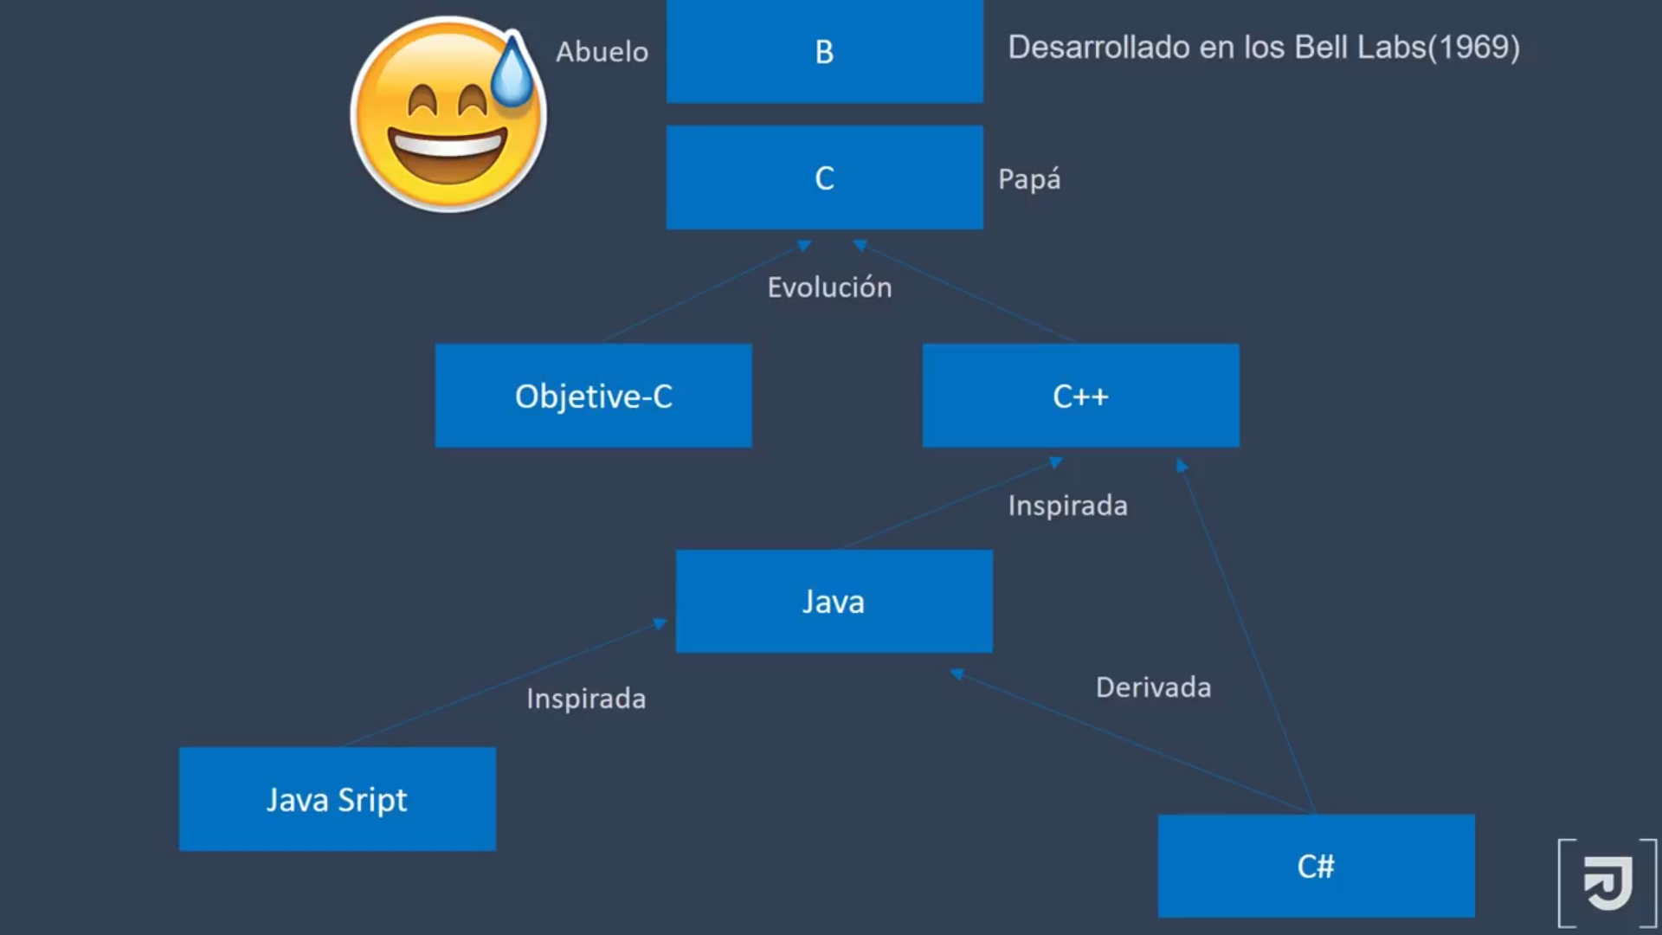

Figura 9. Lenguajes soportados por .NET y evolución de lenguajes

La otra historia es que C++ es igual a dos veces C, de ahí viene los dos signos más y C# es igual a dos veces C++, de igual manera si se juntan los dos signos de C++ se formaría el signo numeral o michi, algo muy curioso de verdad.

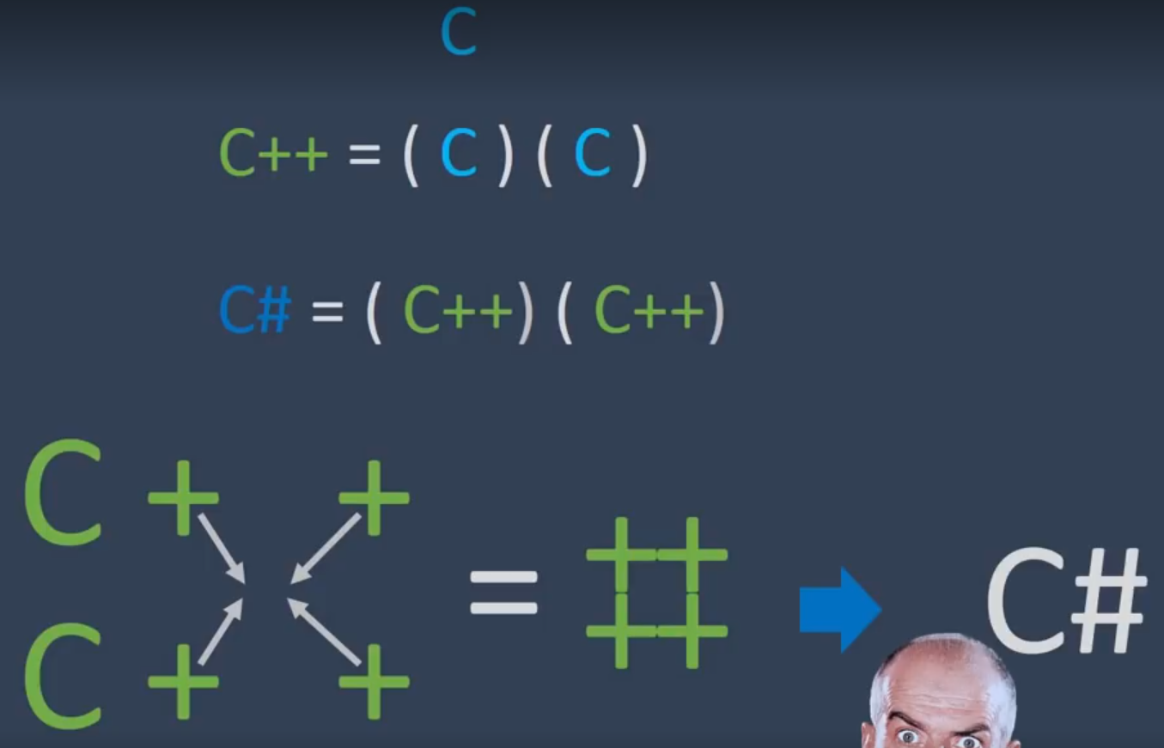

Figura 10. Segunda historia del nacimiento de C#

C# también incluye compatibilidad para programación orientada a componentes multiplataforma, varias características de C# permiten construir aplicaciones sólidas y duraderas gracias a que recolectan automáticamente los elementos no utilizados de la memoria. También está el control de excepciones que proporciona un enfoque estructurado y extensible para la detección de errores y la recuperación.

Visual Basic está diseñado para crear de manera productiva aplicaciones con seguridad de tipos orientadas a objetos, además es un lenguaje fácil de aprender ya que usa una sintaxis más cercana al idioma normal, lo que a menudo facilita el trabajo a las personas sin experiencia en desarrollo de software, además ofrece una manera rápida y sencilla de crear aplicaciones basadas en .NET Framework. Visual Basic solo es para la plataforma Windows, pero si se puede integrar clases portables a proyectos XAMARIN.

F# es un lenguaje de programación principalmente funcional, implica definir tipos y funciones que deduce y generaliza automáticamente, esto permite que el programador se enfoque en el dominio del problema y pueda manipular los datos en lugar de prestarle atención a los detalles de la programación. También admite la programación tradicional imperativa y orientada a objetos, resulta muy fácil escribir código correcto y fácil de mantener. C# también es multiplataforma, la programación asincrónica de F# es superior a la de C# y Visual Basic.

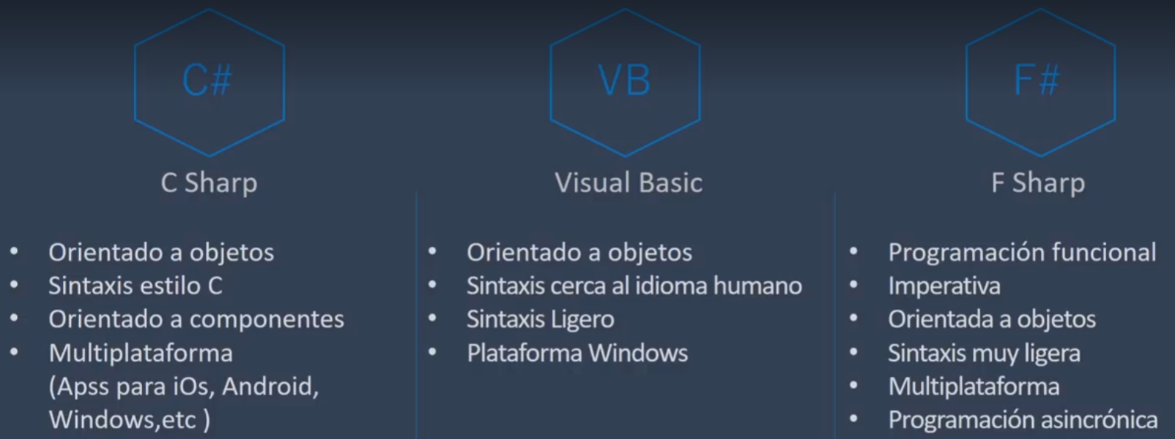

Figura 11. Características de los lenguajes soportados por .NET

### DOCUMENTACIÓN

Es recomendable leer la documentación que ofrece Microsoft, proporciona toda la información y algunos tutoriales que sirven para entender mejor y tener conceptos más sólidos sobre .NET.

* <https://learn.microsoft.com/en-us/>

En este enlace se puede ver toda la documentación de Microsoft, pero por el momento lo más importante es .NET, aquí están todos los componentes, está la guía para nuevos desarrolladores en C# y para los que ya tienen experiencia. También es recomendable estar al tanto de las novedades y así estar al día con los cambios del lenguaje o nuevas funciones de la última versión de C#.

## INTEROPERABILIDAD DE LENGUAJES DE PROGRAMACIÓN

Se puede crear software más robusto, eficiente y rápido gracias a que estos tres lenguajes son interoperables entre sí, pues son compatibles y puede coexistir en una sola aplicación, por ejemplo, se puede crear una aplicación usando C# y F# aplicando dos paradigmas programación, orientada a objetos y programación funcional. Entonces se puede aprovechar al máximo las ventajas de cada uno, de hecho, ahora los desarrolladores pueden crear la interfaz gráfica y acceso a datos en C# y en F# se puede realizar la lógica de las operaciones complejas y la programación asincrónica.

La programación asincrónica en F# es superior, tiene más ventajas sobre C# y Visual Basic, entonces para ser más grandes en desarrollo de software, porque no aplicar todos los paradigmas que admiten estos lenguajes, crear una aplicación orientada a objetos, funcional, imperativa y con componentes [3].

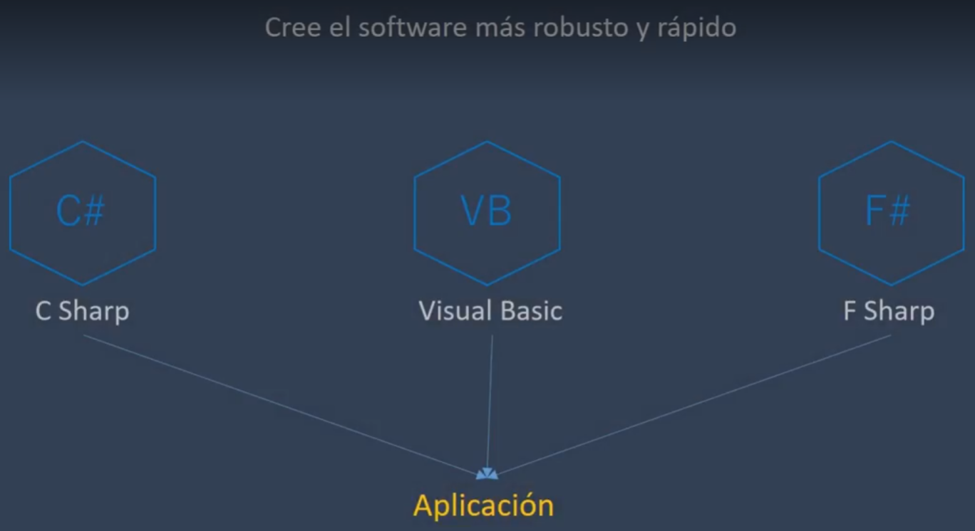

Figura 12. Aplicaciones que soportan multilenguaje

## .NET STANDARD

.NET Standard es una plataforma de interoperabilidad de código que permite que las bibliotecas de .NET sean compatibles y se ejecuten en diferentes plataformas, incluyendo .NET Framework, .NET Core, Xamarin y Mono. Fue introducido en 2014 y ha sido actualizado con regularidad para incluir características adicionales. .NET Standard permite a los desarrolladores crear bibliotecas que sean compatibles con una amplia variedad de aplicaciones y plataformas .NET sin tener que preocuparse por las diferencias entre las versiones de .NET. Esto facilita la creación de aplicaciones más compatibles y con un código reutilizable [4].

. NET Standard es una especificación de API que define un conjunto común de APIs que se espera que estén disponibles en todas las implementaciones de .NET. Esto permite a los desarrolladores crear bibliotecas de clases que sean compatibles con múltiples plataformas de .NET, incluyendo .NET Framework, .NET Core y Xamarin, sin tener que preocuparse por las diferencias entre las implementaciones.

.NET Standard se actualiza periódicamente para incluir nuevas APIs y mejorar la compatibilidad. La versión actual es la 2.1, que se lanzó en diciembre de 2019.

La adopción de .NET Standard permite a los desarrolladores crear bibliotecas de clases reutilizables y compatibles con múltiples plataformas, lo que a su vez acelera el desarrollo y reduce la complejidad del código.

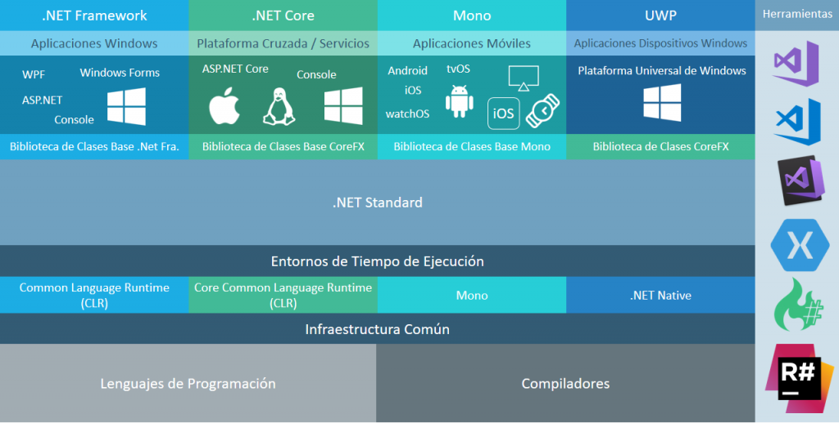

Figura 13. Resumen del alcance de .NET Standard

## ¿CUÁNDO USAR .NET STANDARD?

Se recomienda usar .NET Standard cuando se desea crear bibliotecas de clases que sean compatibles con múltiples plataformas de .NET. Al especificar un conjunto común de APIs, .NET Standard permite a los desarrolladores escribir código que funcione en múltiples implementaciones de .NET sin tener que preocuparse por las diferencias entre las mismas [4].

También se puede usar .NET Standard como una forma de estandarizar la interoperabilidad entre diferentes bibliotecas y aplicaciones de .NET, lo que a su vez ayuda a garantizar la consistencia y la portabilidad del código.

En resumen, se recomienda usar .NET Standard cuando se quiere aprovechar la compatibilidad entre múltiples plataformas de .NET y mejorar la reutilización y la interoperabilidad del código.

## SYSTEM.DATA

System.Data es un namespace en .NET que contiene clases para acceder y manipular datos en una aplicación. Algunas de las características y clases más importantes incluyen:

* ADO.NET: proporciona una forma de acceder y manipular datos en una aplicación. Incluye clases como SqlConnection, OleDbConnection, y SqlDataReader.
* DataSet: representa un conjunto de datos en memoria que puede ser utilizado para almacenar y manipular datos de diferentes orígenes.
* DataTable: representa una tabla de datos en memoria con columnas y filas.
* DataRow: representa una fila en un DataTable.
* DataColumn: representa una columna en un DataTable.
* DbConnection: proporciona una conexión base a un origen de datos.
* DbCommand: proporciona una forma de ejecutar comandos en un origen de datos.
* DbDataAdapter: permite el relleno de un DataSet o un DataTable con datos de un origen de datos.

Estas son solo algunas de las clases más importantes que se encuentran en System.Data. Hay muchas otras clases y características disponibles para acceder y manipular datos en una aplicación de .NET.

## VERSIONES DE .NET STANDARD

.NET Standard tiene versiones. Cada nueva versión agrega más API. Cuando una biblioteca se compila con una versión determinada de .NET Standard, se puede ejecutar en cualquier implementación de .NET que implemente esa versión de .NET Standard (o en una superior) [8].

Establecer como destino una versión superior de .NET Standard permite que una biblioteca use más API, pero implica que solo se puede usar en versiones más recientes de .NET. Establecer como destino una versión inferior reduce las API disponibles, pero significa que la biblioteca se puede ejecutar en más lugares.

Entre las versiones más actuales están .NET Standard 2.0 y 2.1 que tienen las siguientes características:

|  |  |  |  |
| --- | --- | --- | --- |
| .NET Standard 2.0 | | .NET Standard 2.1 | |
| Implementación de .NET | **Compatibilidad con versiones** | **Implementación de .NET** | **Compatibilidad con versiones** |
| .NET y .NET Core | 2.0, 2.1, 2.2, 3.0, 3.1, 5.0, 6.0, 7.0 | **.NET y .NET Core** | 3.0, 3.1, 5.0, 6.0, 7.0 |
| .NET Framework | 4.6.1, 4.6.2, 4.7, 4.7.1, 4.7.2, 4.8, 4.8.1 | **.NET Framework** | N/D |
| Mono | 5.4, 6.4 | **Mono** | 6.4 |
| Xamarin.IOS | 10.14, 12.16 | **Xamarin.IOS** | 12.16 |
| Xamarin.Mac | 3.8, 5.16 | **Xamarin.Mac** | 5.16 |
| Xamarin.Android | 8.0, 10.0 | **Xamarin.Android** | 10.0 |
| Plataforma Universal de Windows | 10.0.16299, TBD | **Plataforma Universal de Windows** | TBD |
| Unity | 2018.1 | **Unity** | 2021.2 |

Tabla 2. Características de las versiones de .NET Standard

## SYSTEM.DATA.SQLCLIENT

System.Data.SqlClient es una biblioteca .NET que brinda acceso a Microsoft SQL Server. Sus clases permiten a los desarrolladores conectarse a bases de datos de SQL Server, ejecutar comandos y recuperar resultados.

El espacio de nombres System.Data.SqlClient contiene varias clases que se usan para crear y administrar conexiones y transacciones de SQL Server. La clase SqlCommand permite a los desarrolladores construir y ejecutar comandos T-SQL, mientras que la clase SqlDataReader permite a los desarrolladores ejecutar consultas y leer datos. Además, la clase SqlTransaction permite a los desarrolladores controlar las transacciones que se realizan en la base de datos.

System.Data.SqlClient también proporciona acceso a la biblioteca de objetos de administración de SQL Server (SMO). Permite a los desarrolladores acceder y manipular objetos de la base de datos, como tablas, vistas, procedimientos almacenados y funciones. Además, proporciona acceso a la biblioteca de SQL Server Integration Services (SSIS), que permite a los desarrolladores crear y ejecutar paquetes de integración de datos.

System.Data.SqlClient permite a los desarrolladores aprovechar al máximo sus aplicaciones de base de datos. Al proporcionar un conjunto completo de características, hace que el proceso de desarrollo sea más fácil y rápido. También ayuda a los desarrolladores a crear aplicaciones seguras y robustas [8].

## ADMINISTRADOR DE PAQUETES NUGET

NuGet es un administrador de paquetes para la plataforma .NET que facilita la administración de los componentes de software de una aplicación .NET. Fue diseñado para permitir a los desarrolladores encontrar, instalar, actualizar, configurar y eliminar fácilmente componentes de software para usarlos en sus aplicaciones. Los paquetes NuGet pueden contener ensamblados, herramientas, documentación y otros recursos que se pueden usar en una aplicación .NET. NuGet contiene su propio conjunto de API para que las usen los desarrolladores, y admite interfaces gráficas de usuario (GUI) y de línea de comandos [8].

Los paquetes NuGet se almacenan en repositorios centralizados, como la Galería NuGet oficial, y se pueden descargar desde allí. Los paquetes de NuGet también se pueden hospedar en fuentes personalizadas, como un servidor privado o una carpeta en una máquina local. NuGet puede detectar e instalar cualquier dependencia que necesite un paquete, lo que facilita a los desarrolladores la administración de los componentes de su aplicación. NuGet también ayuda a los desarrolladores a mantener sus aplicaciones actualizadas con las últimas versiones de los paquetes que utilizan.



Figura 14. Logo identificativo del administrador de paquetes NuGet

## BLAZOR

Blazor es un marco web de código abierto desarrollado por Microsoft que permite a los desarrolladores crear aplicaciones web utilizando C# y HTML. Se puede usar en el lado del cliente o en el lado del servidor para crear interfaces de usuario interactivas y páginas web dinámicas.

Blazor tiene varias ventajas sobre otros marcos de desarrollo web. En primer lugar, permite a los desarrolladores usar el mismo lenguaje de programación en toda su pila, eliminando la necesidad de aprender un nuevo lenguaje. En segundo lugar, tiene un alto rendimiento, lo que permite cargas de página más rápidas, mejor depuración y seguridad mejorada. En tercer lugar, proporciona acceso a una gama de potentes funciones, como la comunicación en tiempo real y el enlace de datos.

Blazor también utiliza WebAssembly, un formato de código de bytes de bajo nivel que está diseñado para ejecutarse en el navegador y compilar código C#. Esto permite a los desarrolladores escribir código C# que se puede ejecutar en el navegador, creando una experiencia de desarrollo más fluida y eficiente.

Finalmente, al usar Blazor, los desarrolladores pueden crear fácilmente aplicaciones web receptivas y aptas para dispositivos móviles. El marco está diseñado para funcionar en todos los dispositivos y ofrece soporte para tecnologías web modernas como JavaScript, HTML y CSS.

## .NET MAUI

.NET MAUI (interfaz de usuario de aplicación multiplataforma) es un marco creado por Microsoft para crear aplicaciones multiplataforma nativas. Permite a los desarrolladores crear aplicaciones para Windows, iOS, Mac y Android con un único código base. El marco se basa en .NET Core y proporciona amplias bibliotecas y herramientas para permitir a los desarrolladores crear rápidamente aplicaciones sólidas y de alto rendimiento.

Proporciona un amplio conjunto de API de programación y un conjunto completo de herramientas de desarrollo. Con .NET MAUI, los desarrolladores pueden crear aplicaciones con una interfaz de usuario moderna mediante XAML y acceder a datos de servicios en la nube como Azure y AWS. También permite la integración de bibliotecas y marcos de trabajo de terceros, como Xamarin.Forms y Unity.

.NET MAUI también es compatible con Blazor de Microsoft, un marco de interfaz de usuario web para crear aplicaciones web interactivas del lado del cliente. Con Blazor, los desarrolladores pueden escribir código en C# y ejecutarlo en el navegador. Además, .NET MAUI ofrece una completa cadena de herramientas para depurar y probar aplicaciones.

En general, .NET MAUI es una plataforma poderosa para desarrollar aplicaciones multiplataforma. Es confiable, extensible y fácil de aprender. Los desarrolladores pueden usar el marco para crear aplicaciones de alta calidad de manera rápida y eficiente para múltiples plataformas.

## .NET VS .NET CORE VS .NET FRAMEWORK VS .NET STANDARD

La plataforma .NET es una plataforma integral de desarrollo de software creada por Microsoft. Consiste en .NET Framework, .NET Core y .NET Standard, que tienen diferentes aplicaciones y usos.

.NET Framework es la plataforma .NET original y más utilizada, utilizada para crear aplicaciones específicas de Windows. Es la versión más antigua y con más funciones de .NET, pero también la que consume más recursos. Está disponible en dispositivos basados en Windows.

.NET Core es una versión multiplataforma de código abierto de .NET. Está diseñado para crear aplicaciones y servicios web modernos basados en la nube, así como aplicaciones móviles y de IoT. Tiene un tamaño más pequeño que .NET Framework, lo que lo hace más adecuado para dispositivos con menos poder de cómputo.

.NET Standard es una especificación de API, creada para brindar la máxima compatibilidad de API en diferentes plataformas .NET. Permite a los desarrolladores crear bibliotecas que se pueden usar en todas las plataformas .NET, incluidas .NET Core, .NET Framework, Mono, Xamarin y UWP.

En resumen, .NET Framework es la versión original, específica de Windows y rica en funciones de .NET, mientras que .NET Core es una versión multiplataforma de código abierto que ocupa menos espacio. .NET Standard es una especificación que permite a los desarrolladores crear bibliotecas que se pueden usar en todas las plataformas .NET [5].

# PARTE PRÁCTICA

## PRÁCTICA PARA COMPARAR LA SINTAXIS DE LENGUAJES DE PROGRAMACIÓN

Para esta parte de la práctica, se compara la sintaxis de los lenguajes de programación C#, F#, Visual Basic, Java y C++ con un ejemplo corto y simple.

### LENGUAJE C#

1. Primero, se crea un proyecto en Visual Studio, para esto abrir el IDE y clic en “Create a new project”.

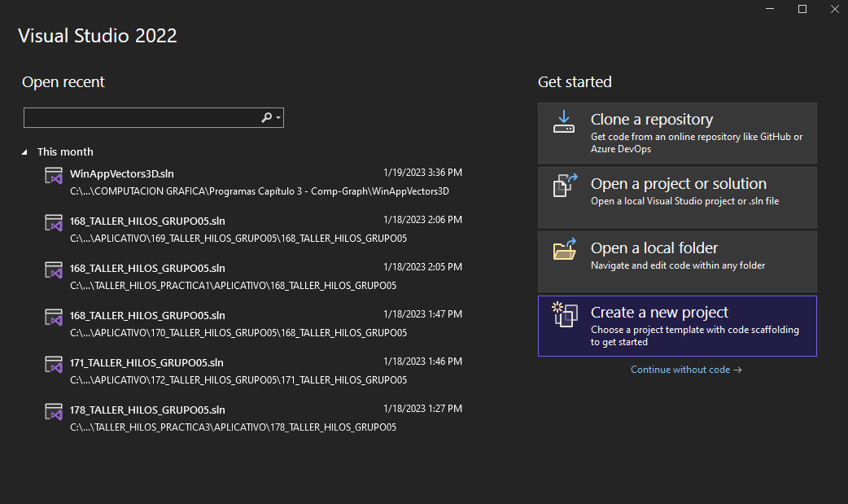

Figura 15. Asistente de creación de proyectos

1. En la siguiente ventana, seleccionar el tipo de proyecto Console App y clic en Next.

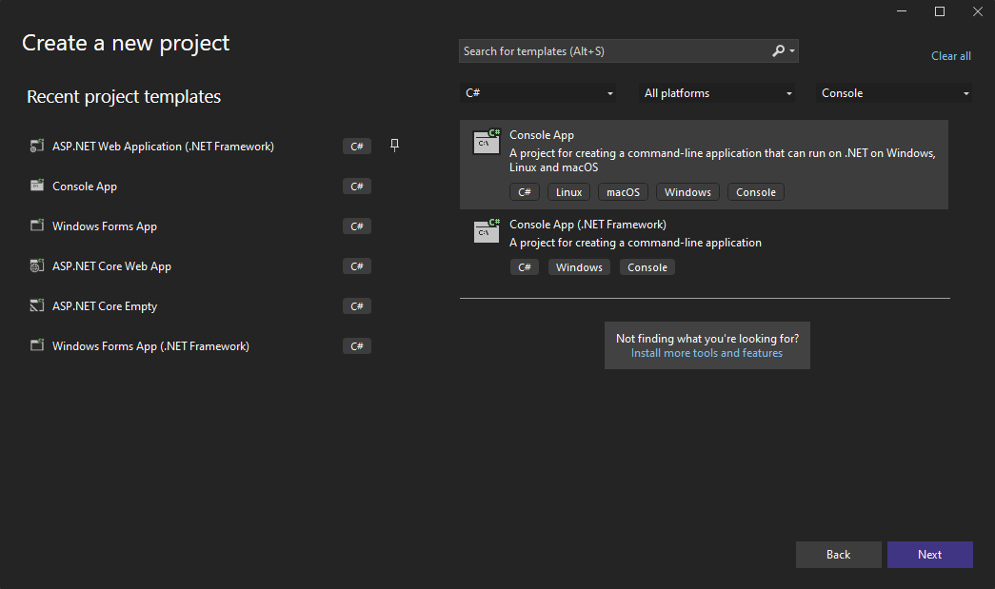

Figura 16. Búsqueda de proyecto de consola

1. Se procede a configurar el proyecto, ingresando el nombre de este, la localización de este y el nombre de la solución.

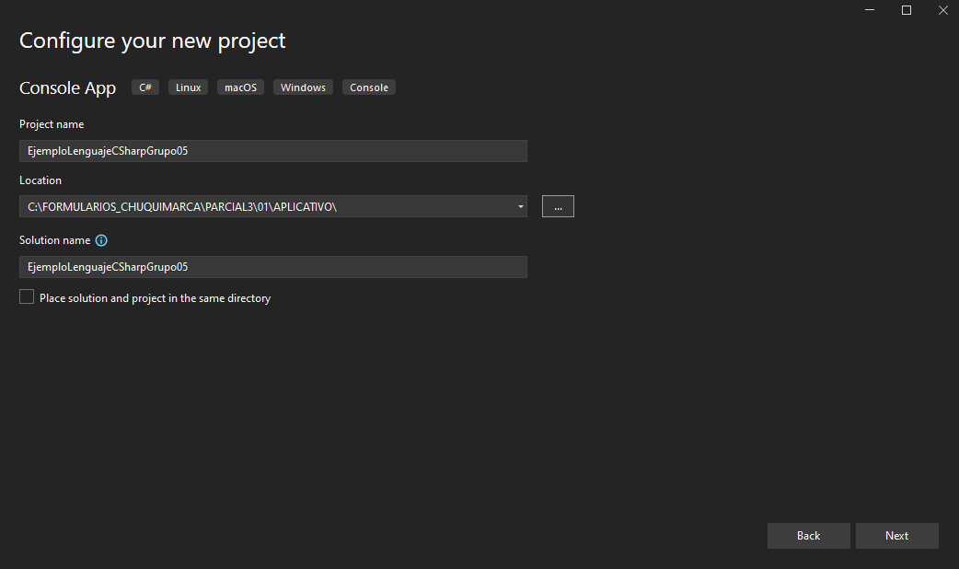

Figura 17. Asistente de configuración de proyecto

1. Finalmente, se llena la información adicional, para este caso la versión del framework que se va a utilizar que es .NET 6.0

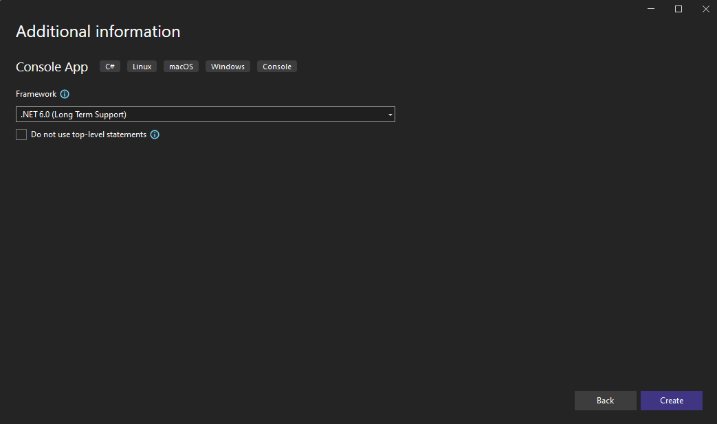

Figura 18. Ventana de información adicional

1. Una vez creado el proyecto, se procede a ingresar el siguiente código dentro de la clase Program.

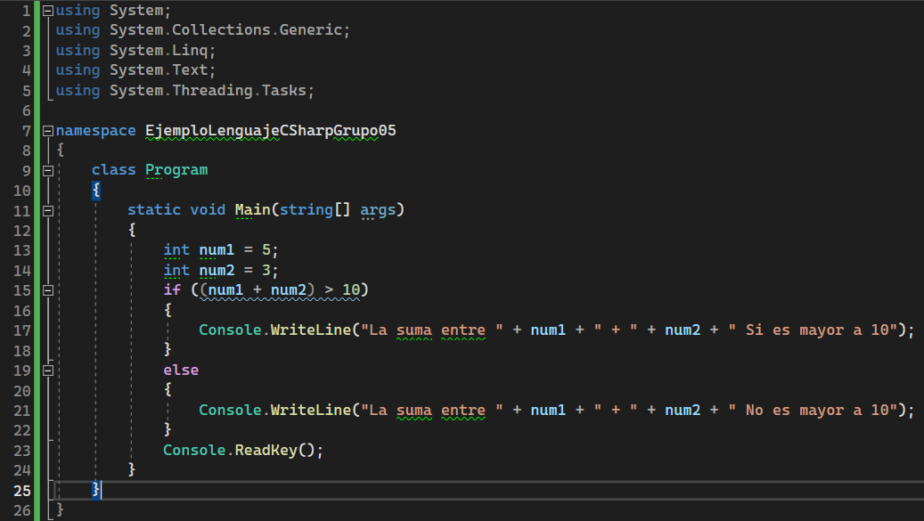

Figura 19. Codificación de la clase C#

1. Finalizado el ingreso de código, se ejecuta el proyecto mediante la herramienta de Visual Studio.

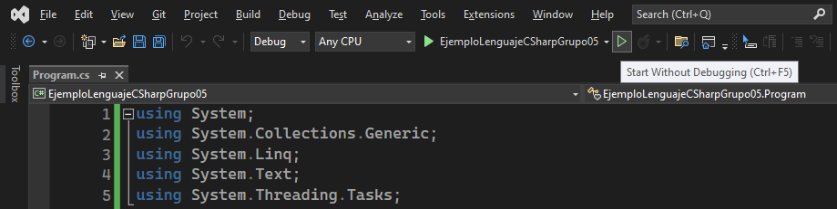

Figura 20. Opción ejecutar

1. Una vez ejecutado del programa, se muestra una ventana con el resultado de la suma y la verificación de si el resultado es menor o mayor a 10.

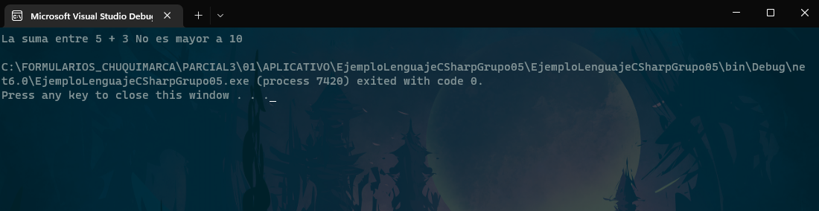

Figura 21. Ejecución del proyecto

### LENGUAJE JAVA

1. En primer lugar, se crea un proyecto y se selecciona “Java with ANT”, luego se selecciona Java Application.

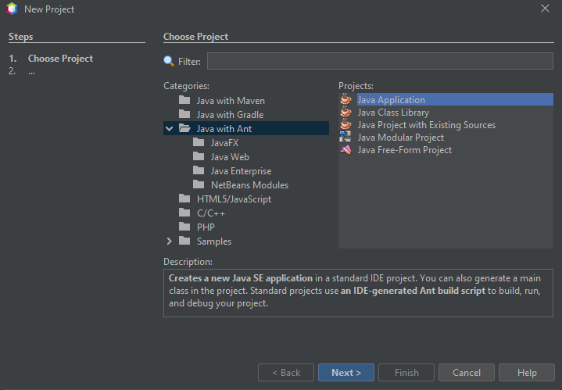

Figura 22. Asistente de creación de proyecto NetBeans

1. Se procede a configurar el proyecto proporcionado un nombre, locación, etc.

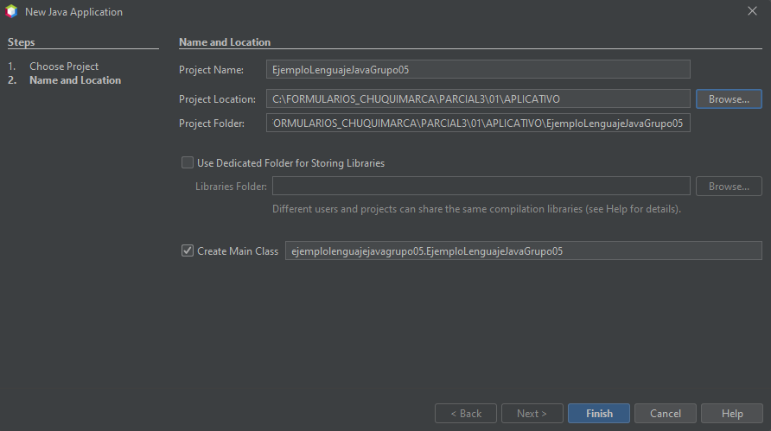

Figura 23. Configuración del proyecto

1. Una vez creado el proyecto, se procede a copiar el código mostrado a continuación.

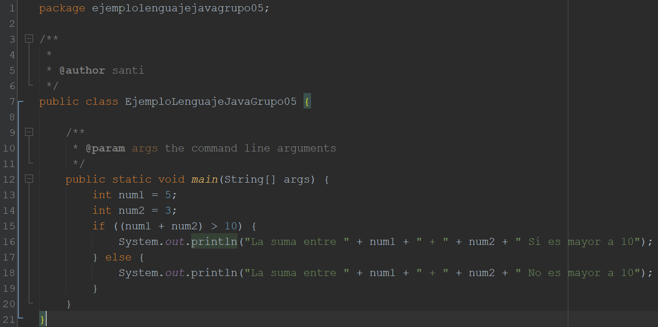

Figura 24. Codificación del archivo Java

1. Se manda a ejecutar mediante la herramienta de NetBeans.

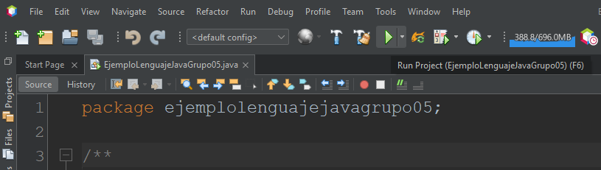

Figura 25. Opción ejecutar

1. El resultado de la ejecución es el siguiente.

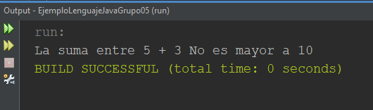

Figura 26. Ejecución del proyecto

### HTML

1. Se crea un proyecto de tipo HTML5 utilizando NetBeans, luego se selecciona la opción de creación de una aplicación HTML5/JS.

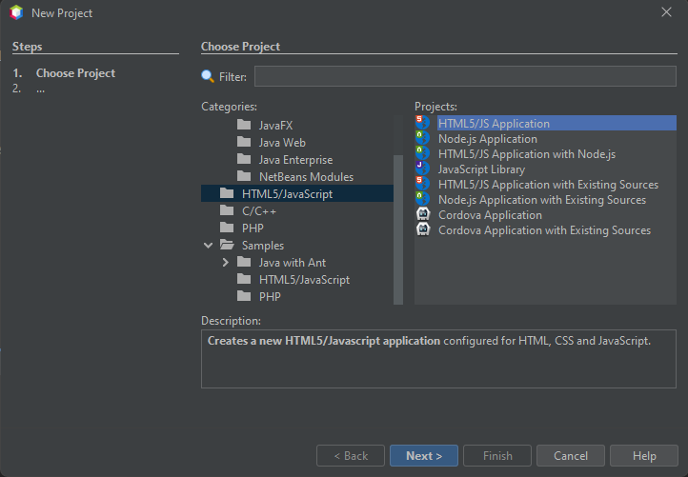

Figura 27. Asistente de creación de proyecto NetBeans

1. Se configura el nombre y locación del proyecto.

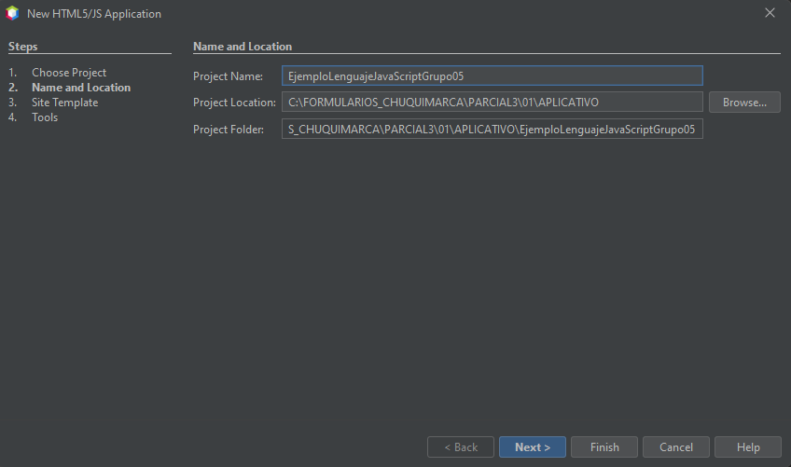

Figura 28. Configuración del proyecto

1. Se selecciona opciones adicionales si es que se llegasen a necesitar, para este caso no se necesita y se pulsa en la opción Finish.

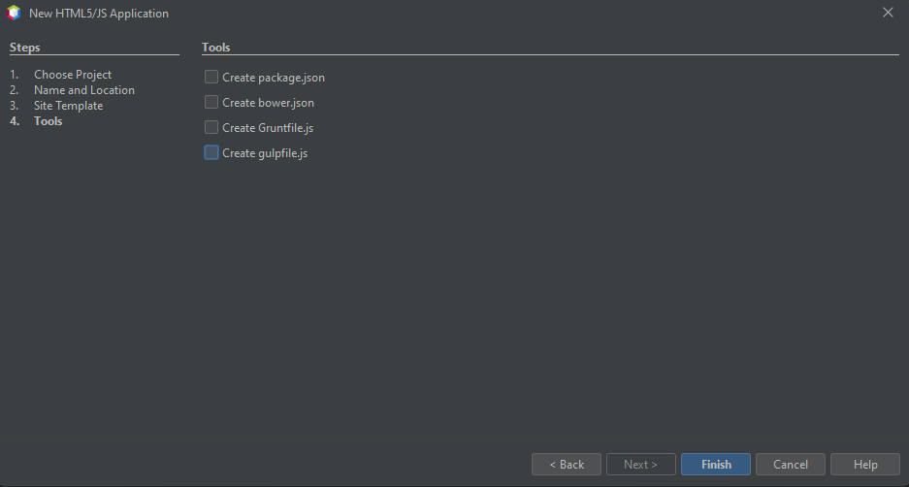

Figura 29. Finalización de la configuración del proyecto

1. Una vez creado el proyecto, se procede a copiar el siguiente código dentro de la página.

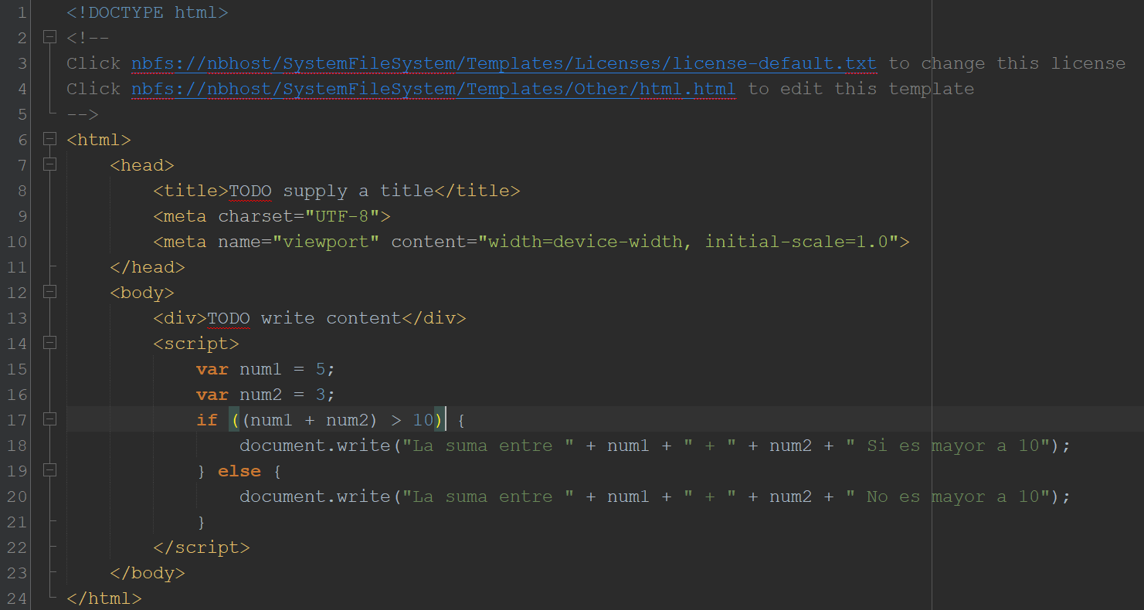

Figura 30. Codificación del archivo index.html

1. Seleccionar el navegador preferido y que mejor funcione de acorde a las necesidades.

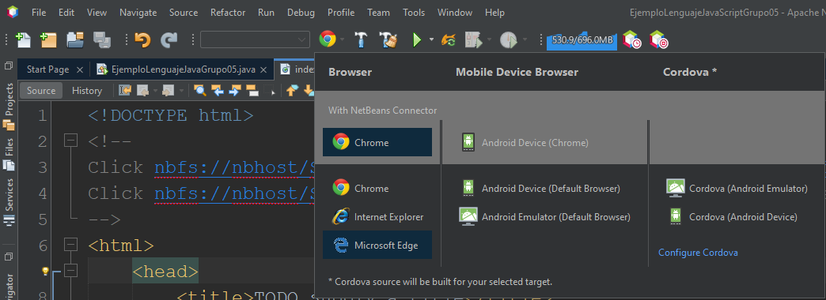

Figura 31. Selección del navegador predeterminado

1. Ejecutar mediante la herramienta brindada por NetBeans en el signo de play.

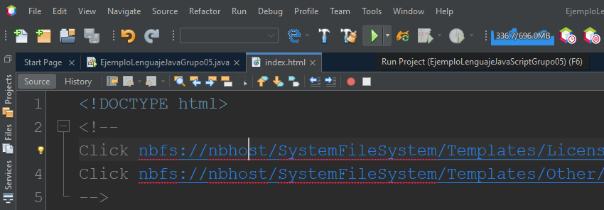

Figura 32. Opción ejecución

1. El resultado de la ejecución es el siguiente.

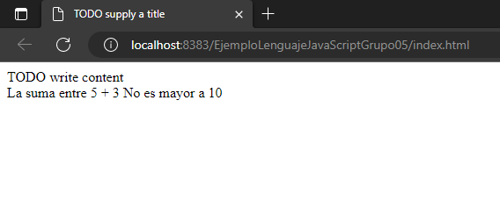

Figura 33. Resultado de la ejecución del proyecto

### LENGUAJE C++

1. Para la realización de este proyecto se procede a abrir la herramienta Visual Studio Code.

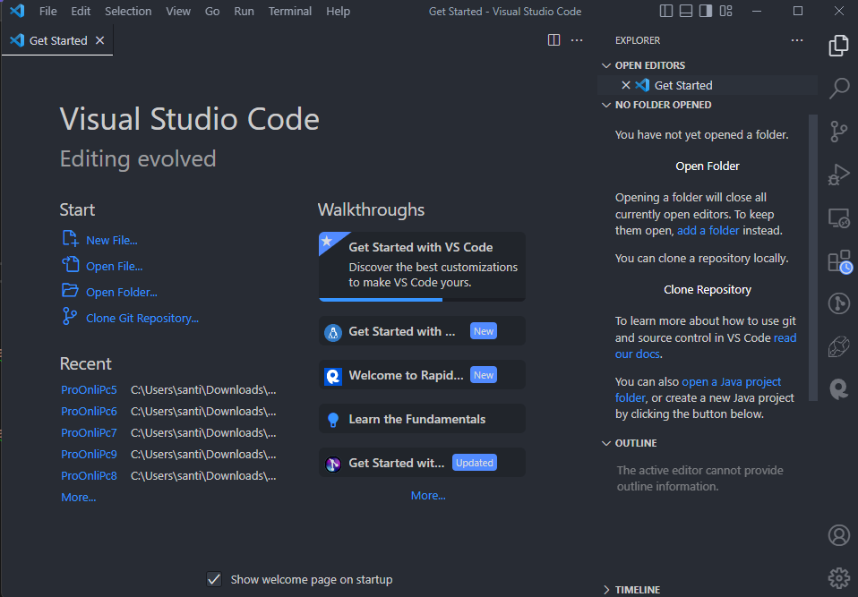

Figura 34. Pantalla principal de VS Code

1. Una vez abierta la herramienta, se crea una carpeta en el directorio que se desee.

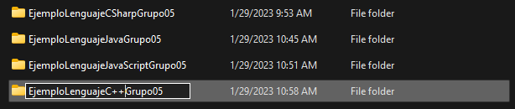

Figura 35. Creación de directorio para guardar el proyecto

1. Se arrastra el directorio o carpeta creada hacia la herramienta VSCode.

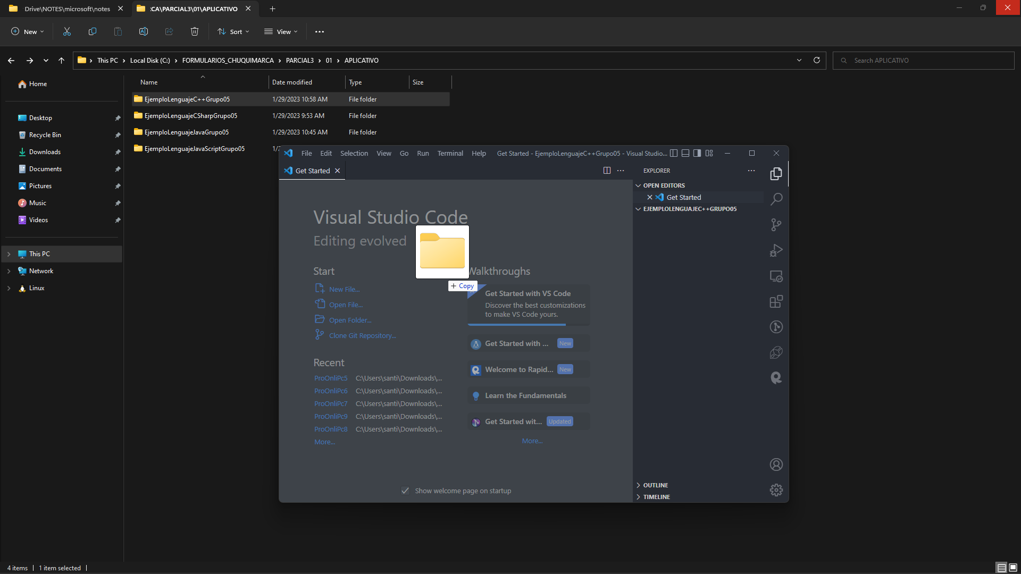

Figura 36. Apertura del directorio creado

1. Abierta la carpeta o directorio seleccionado, se crea un archivo llamado main.cpp.

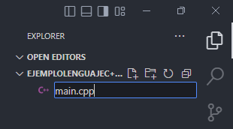

Figura 37. Creación del archivo principal

1. Se procede a copiar el siguiente código dentro del archivo creado.

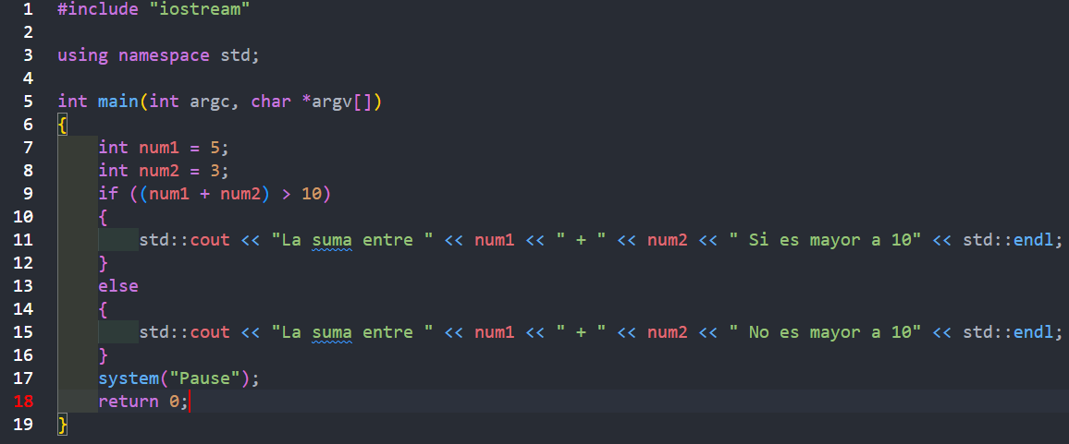

Figura 38. codificación del archivo cpp

1. Se procede a hacer clic derecho sobre el proyecto y a ejecutar la opción Run C/C++ File.

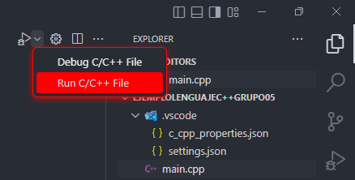

Figura 39. Opción ejecutar

1. El resultado de la ejecución es el siguiente.

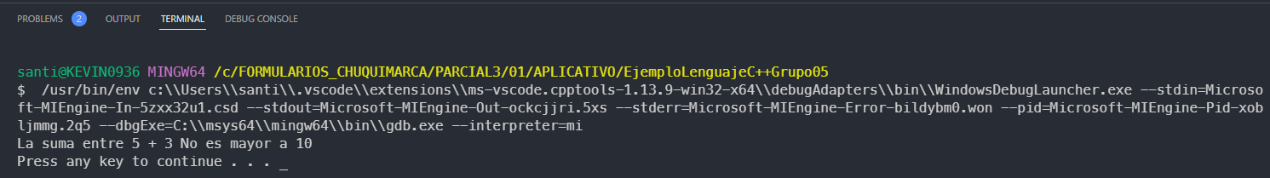

Figura 40. Resultado de la ejecución del archivo creado

### PRÁCTICA DE CÓDIGO CON VB

1. Para la realización de esta práctica, se crea un nuevo proyecto seleccionando una aplicación de consola con Visual Basic.

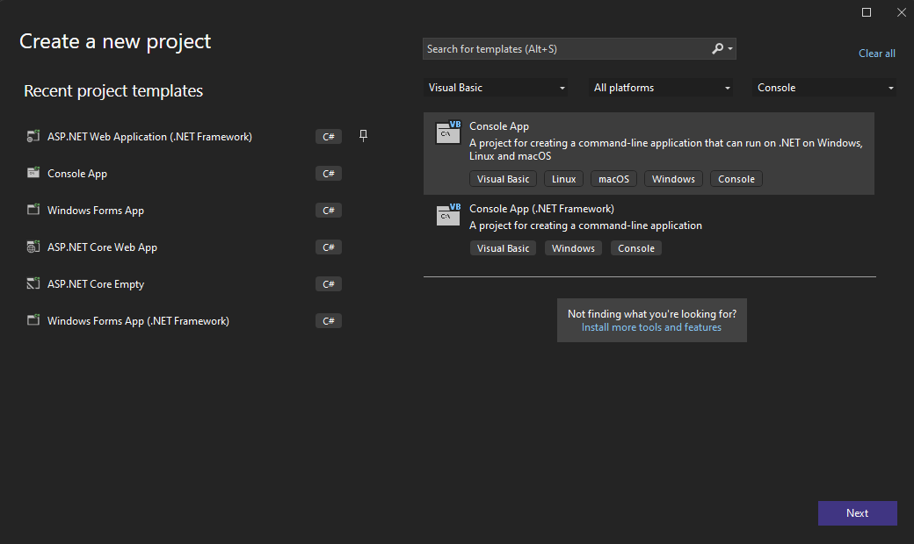

Figura 41. Asistente de creación de proyecto

1. Luego, se configura el proyecto donde se le asigna el nombre, locación y configuración de la solución que va a llevar.

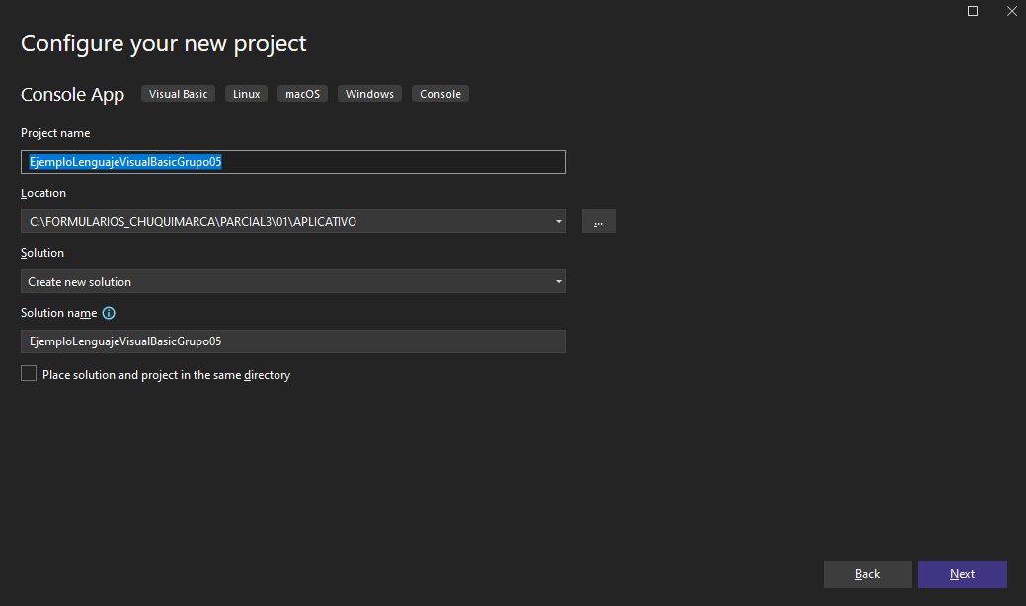

Figura 42. Configuración de proyecto

1. Como siguiente paso, se selecciona la versión del framework que se va a utilizar.

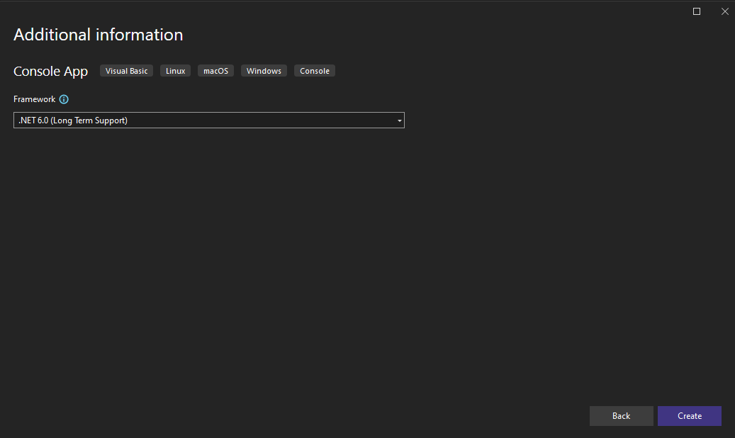

Figura 43. Información adicional

1. Se copia el siguiente código dentro de la clase principal.

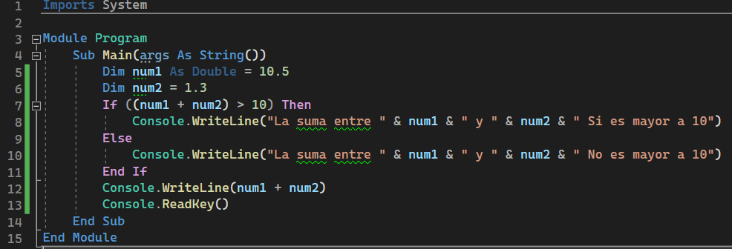

Figura 44. Codificación del archivo

1. Como siguiente paso se ejecuta el código ingresado.

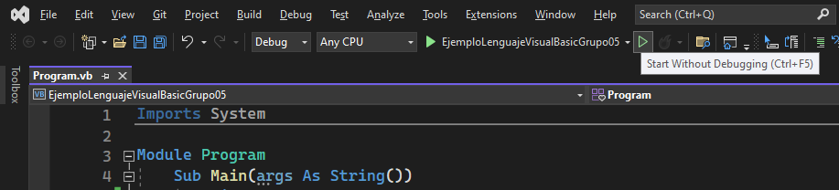

Figura 45. Opción ejecutar

1. El resultado de la ejecución es el siguiente.

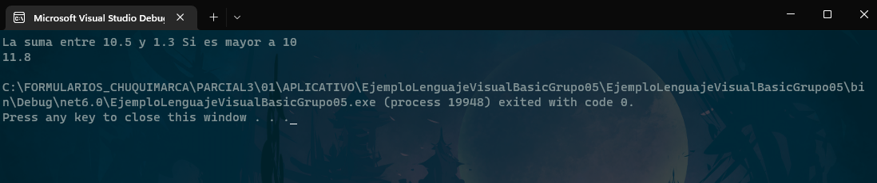

Figura 46. Resultado de la ejecución del archivo creado

Para este caso no existió problema por los tipos de datos, donde la suma fue satisfactoria, sin embargo, hay ocasiones donde es necesario especificar el tipo de datos con los que se va a trabajar.

### PRACTICA CON F#

1. Como primer paso se procede a crear un nuevo proyecto de tipo aplicación de consola con el lenguaje F#.

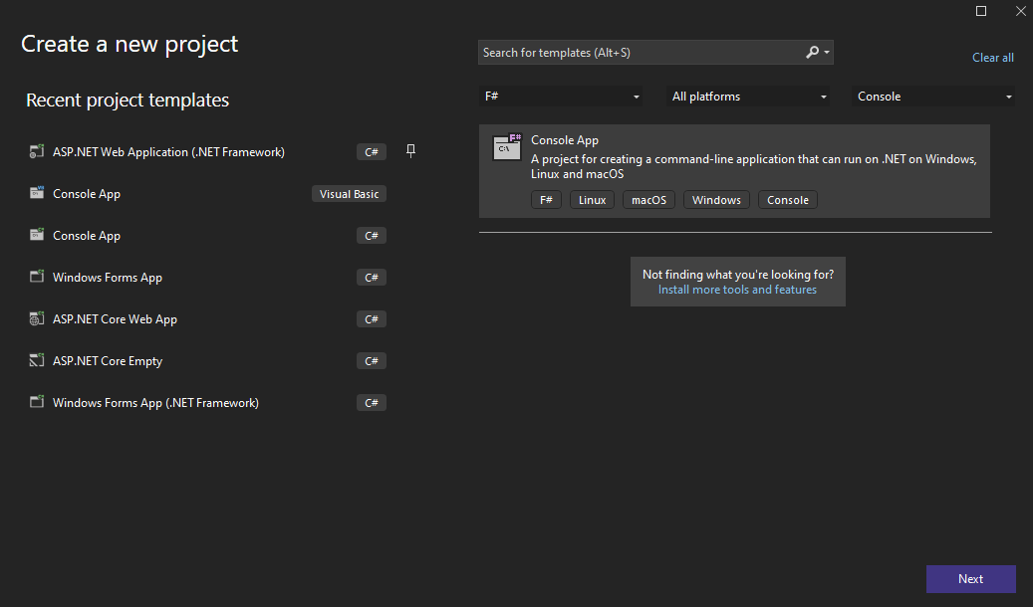

Figura 47. Asistente de creación de proyecto

1. Después se configura el proyecto.

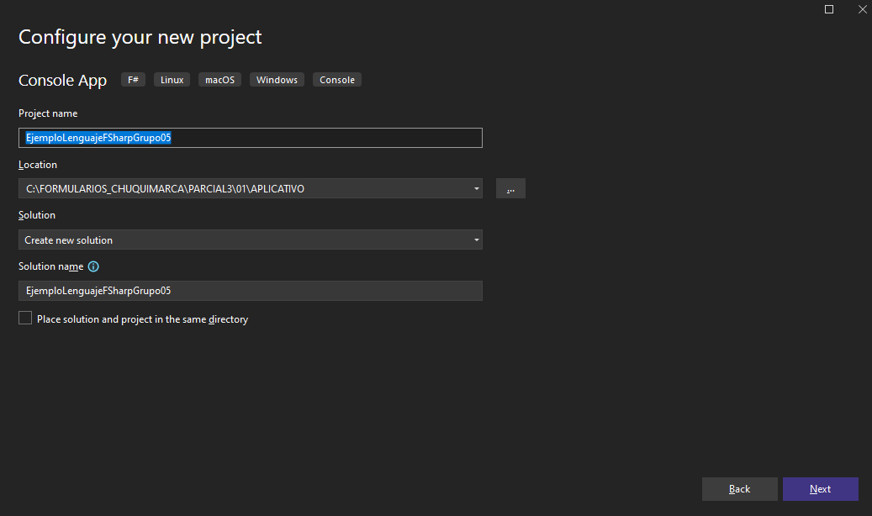

Figura 48. Configuración del proyecto

1. Se selecciona el framework con el que se va a trabajar.

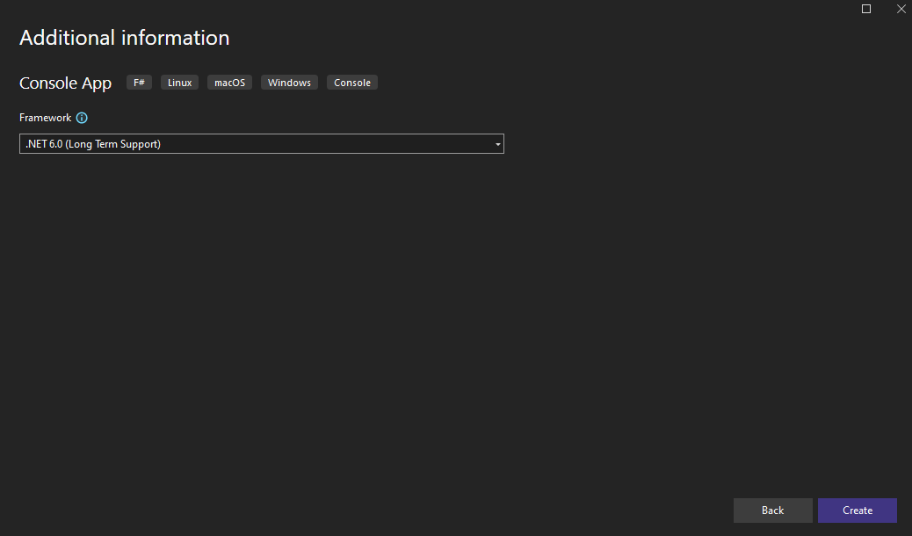

Figura 49. Información adicional del proyecto

1. Se copia el siguiente código dentro de la clase principal del proyecto.

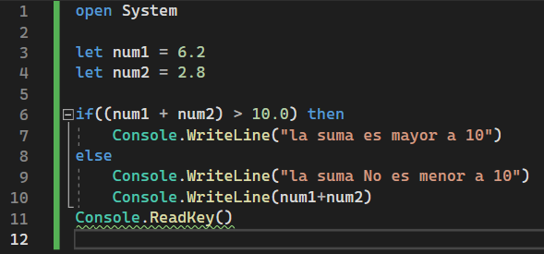

Figura 50. Codificación del archivo

1. Se procede a ejecutar el proyecto.

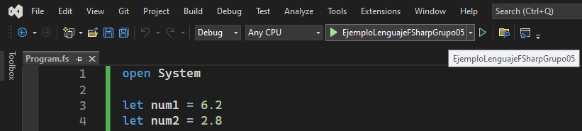

Figura 51. Opción ejecutar

1. El resultado de la ejecución es el siguiente.

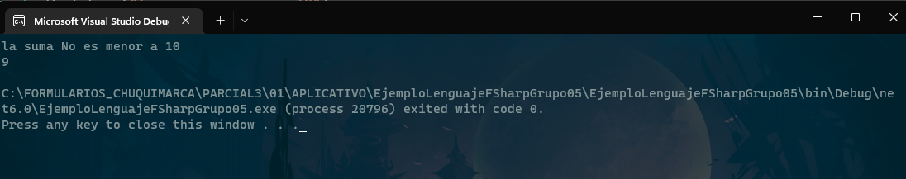

Figura 52. Resultado de la ejecución del archivo creado

## INTEROPERABILIDAD DE LENGUAJES .NET

1. Para la realización de esta práctica se crea un nuevo proyecto de tipo Aplicación Windows Form, trabajando con Visual Basic.

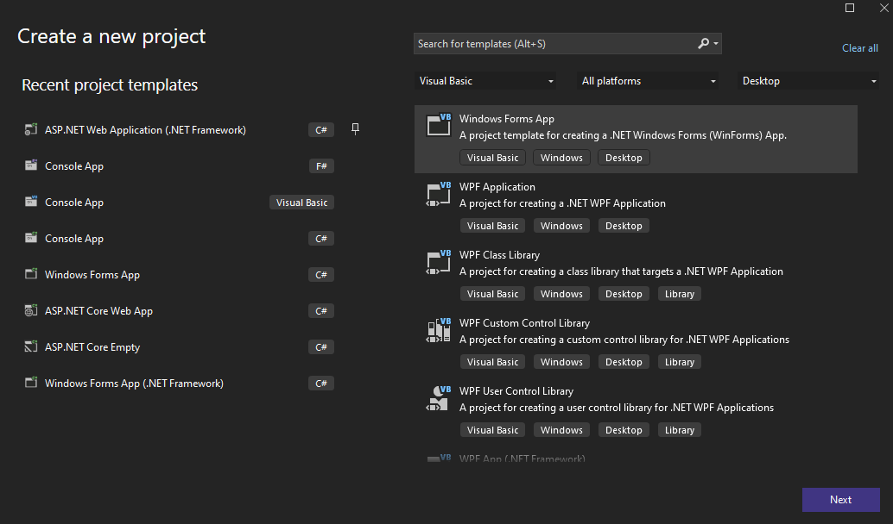

Figura 53. Asistente de creación de proyecto

1. Se configura el proyecto asignando las propiedades básicas.

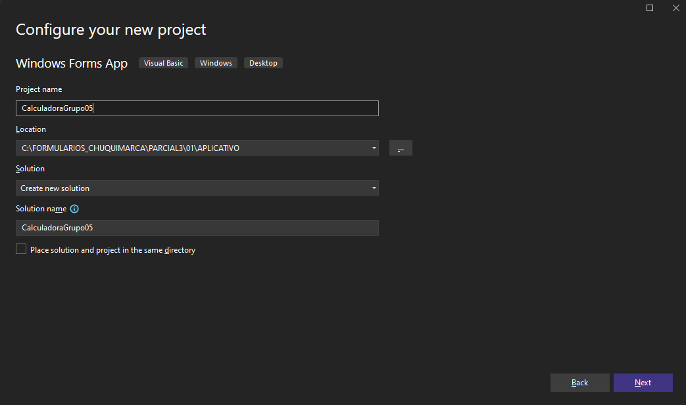

Figura 54. Configuración de proyecto

1. Se proporciona información adicional sobre el framework con el que se va a trabajar.

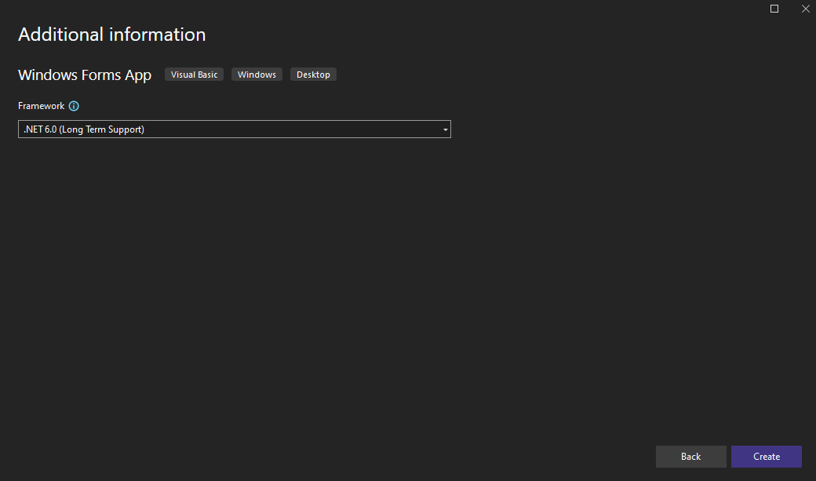

Figura 55. Información adicional

1. Una vez creado y configurado el proyecto, se muestra la siguiente ventana donde se va a trabajar desde un inicio.

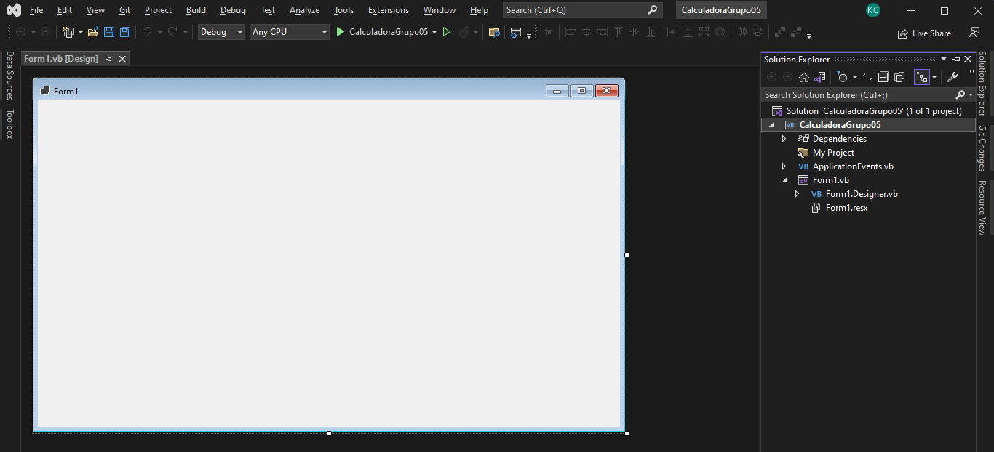

Figura 56. Pantalla principal del proyecto

### ARQUITECTURA MVC

1. Para la práctica actual es necesario organizar las carpetas según la estructura brindada por el patrón MVC, seleccionando la opción de Add que se muestra dando clic derecho sobre el proyecto y agregando carpetas con los nombres de Vista, Modelo y Controlador.

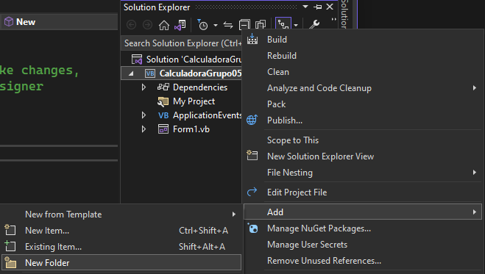

Figura 57. Opción agregar nuevas carpetas

1. La estructura del proyecto queda de la siguiente manera.

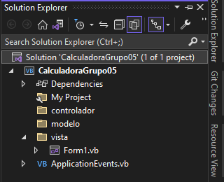

Figura 58. Carpetas creadas en el proyecto

1. Luego se procede a dar clic derecho y seleccionar la opción Add.

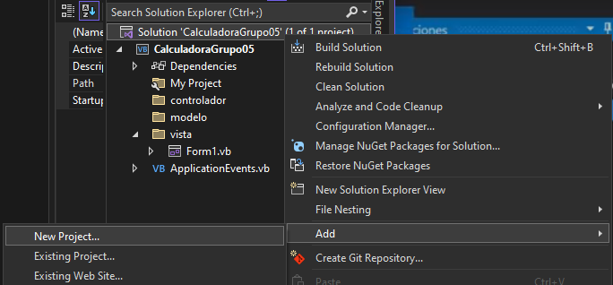

Figura 59. Opción agregar nuevo proyecto

1. Se selecciona crear un nuevo proyecto y en la ventana de creación se selecciona Class Library trabajando con C#.

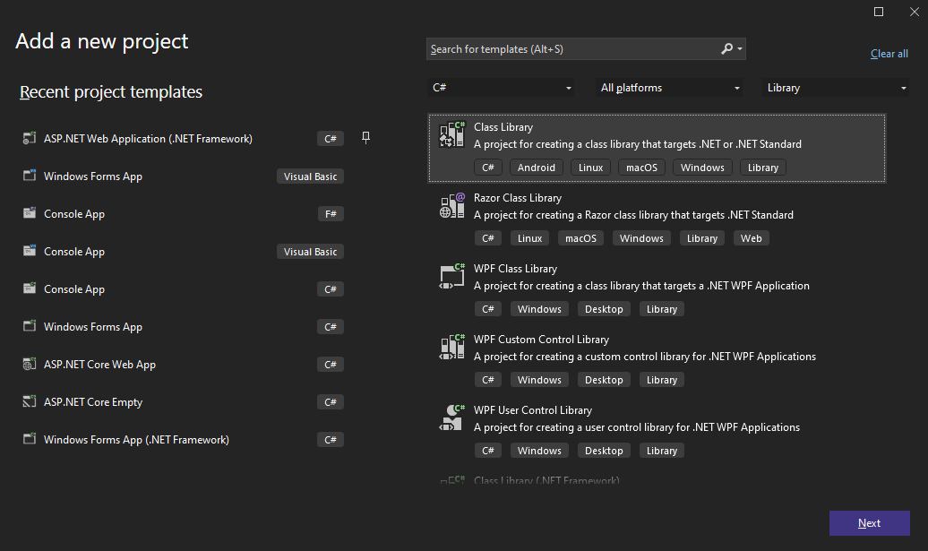

Figura 60. Opción Class Library en C#

1. Se configura el proyecto y se le asigna el nombre.

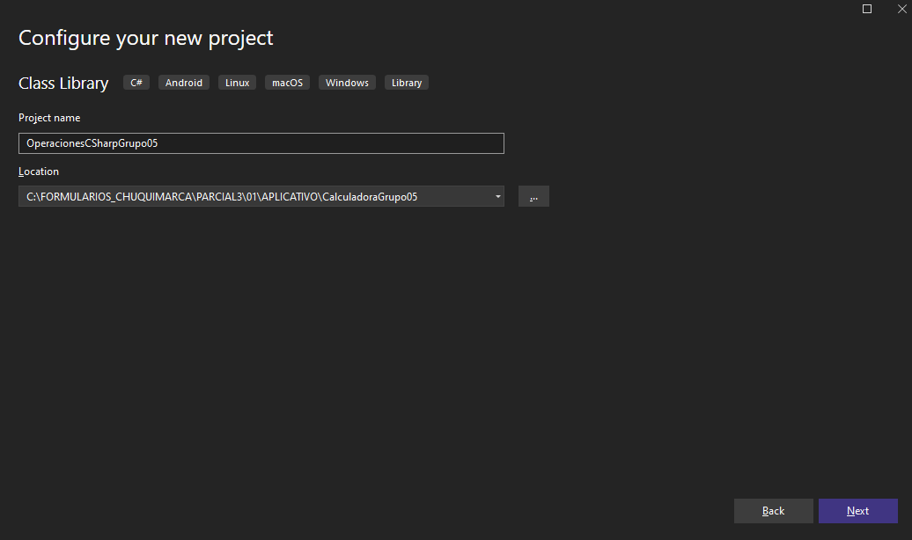

Figura 61. Configuración del nuevo proyecto

1. Se selecciona el framework que se va a utilizar.

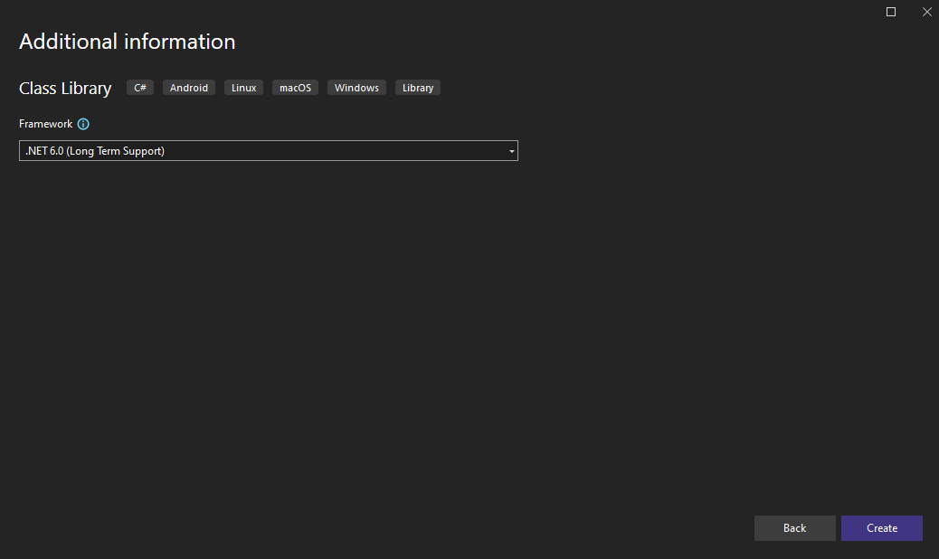

Figura 62. Información adicional

1. Finalmente, dentro del proyecto se crea la siguiente clase.

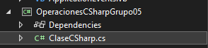

Figura 63. Creación de la clase C#

1. Una vez creada la clase, se procede a copiar el siguiente código dentro de la misma.

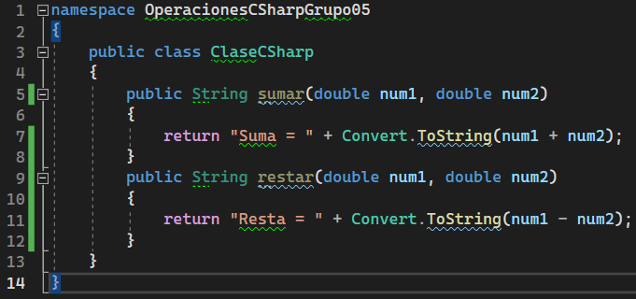

Figura 64. Codificación de la clase creada

1. El siguiente paso es agregar una nueva clase al paquete controlador, dando clic derecho sobre la carpeta controlador y seleccionando la opción Add, Class.

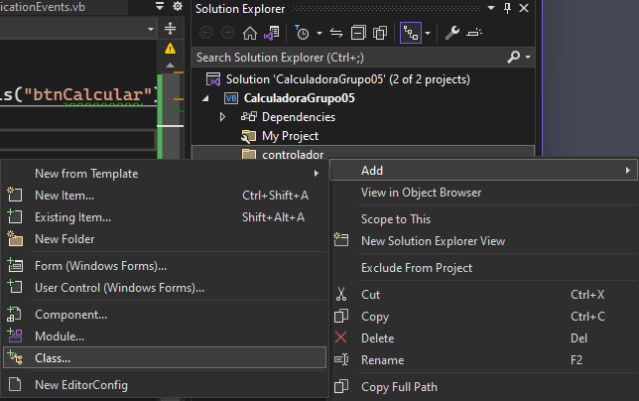

Figura 65. Opción agregar nueva clase

1. Se selecciona Class trabajando con Visual Basic

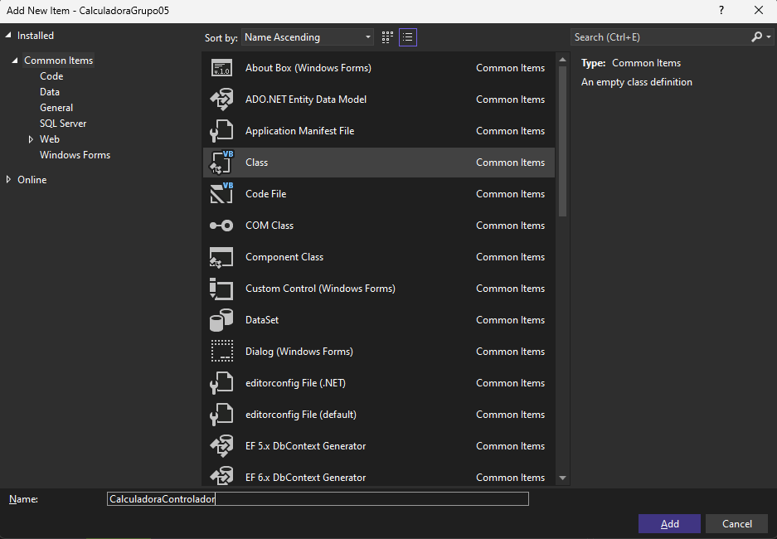

Figura 66. Creación de nueva clase Visual Basic

1. Luego se crea una referencia de la siguiente manera dentro del proyecto.

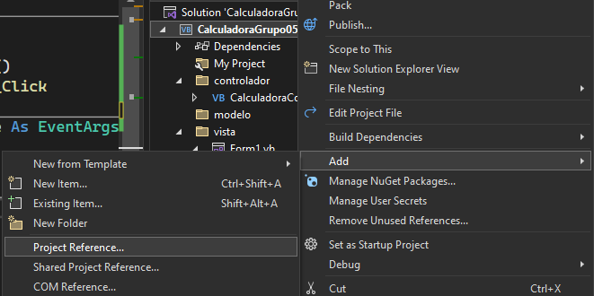

Figura 67. Opción agregar nueva referencia

1. Una vez seleccionada la opción de referencia, se marca la clase realizada anteriormente con C#.

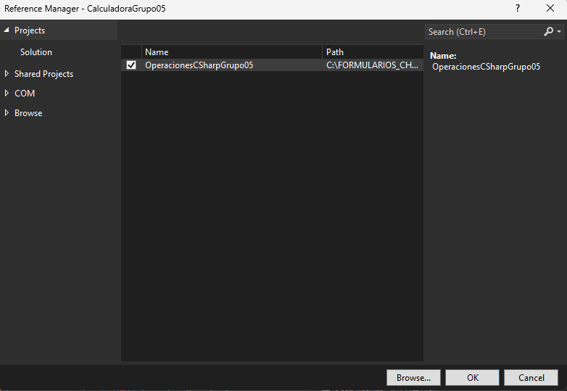

Figura 68. Gestor de referencias

1. Se envía a construir el proyecto realizado con C#.

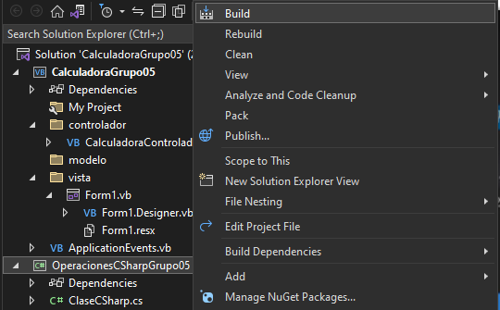

Figura 69. Opción construir proyecto

1. El resultado de la construcción del proyecto dentro de la consola es el siguiente.

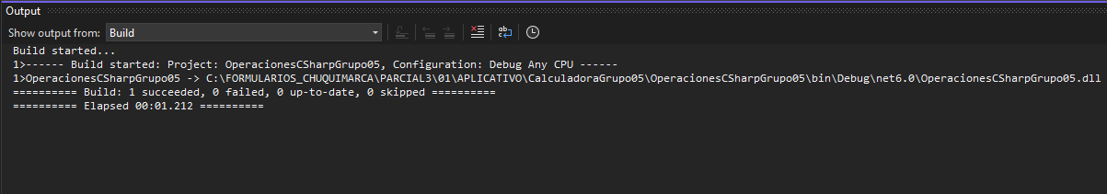

Figura 70. Resultado de la construcción del archivo creado

1. Luego, seleccionar la solución principal y agregar un nuevo proyecto.

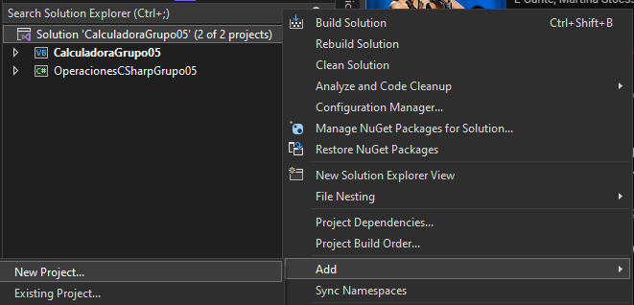

Figura 71. Opción agregar nuevo proyecto

1. Se selecciona la opción de Class Library trabajando con F#.

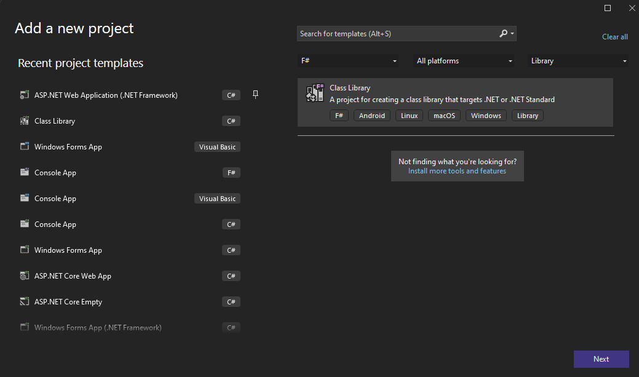

Figura 72. Asistente de creación de proyecto

1. Se procede a configurar el proyecto.

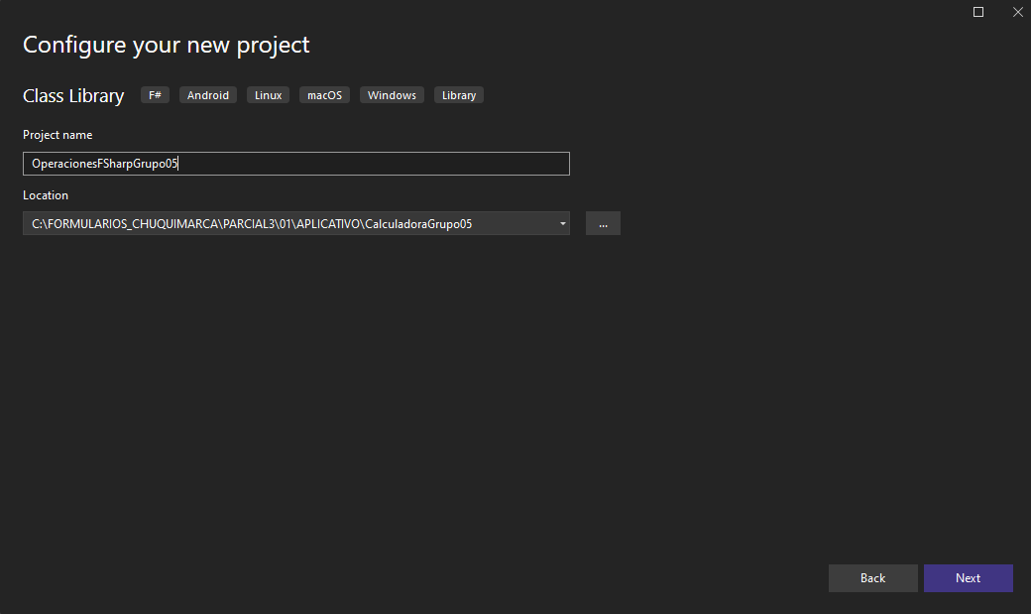

Figura 73. Configuración del proyecto

1. Se selecciona el framework a utilizar.

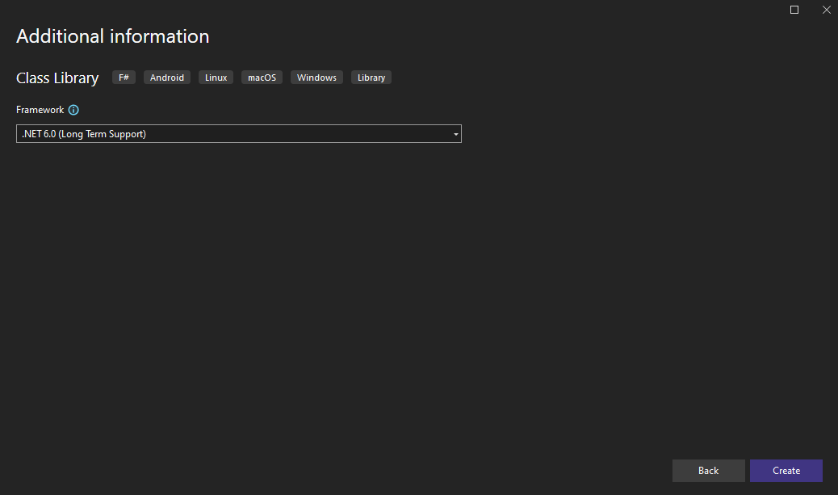

Figura 74. Información adicional

1. Una vez creado el proyecto, se procede a copiar el siguiente código dentro de la clase principal.

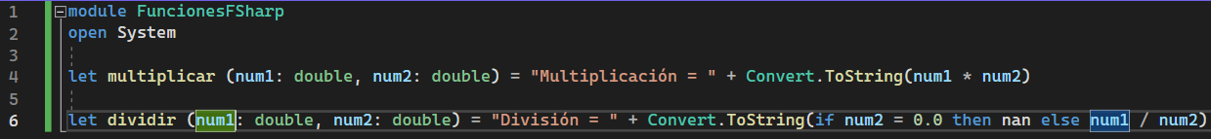

Figura 75. Codificación de la clase creada

1. Luego se procede a referenciar la nueva clase de la siguiente manera.

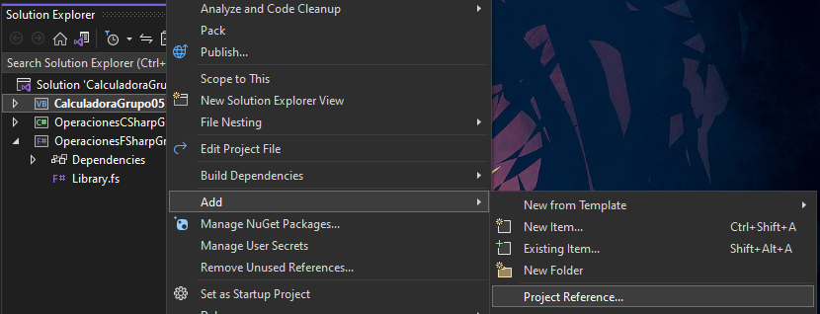

Figura 76. Opción agregar referencia

1. Se selecciona las clases creadas hasta el momento como se puede ver a continuación.

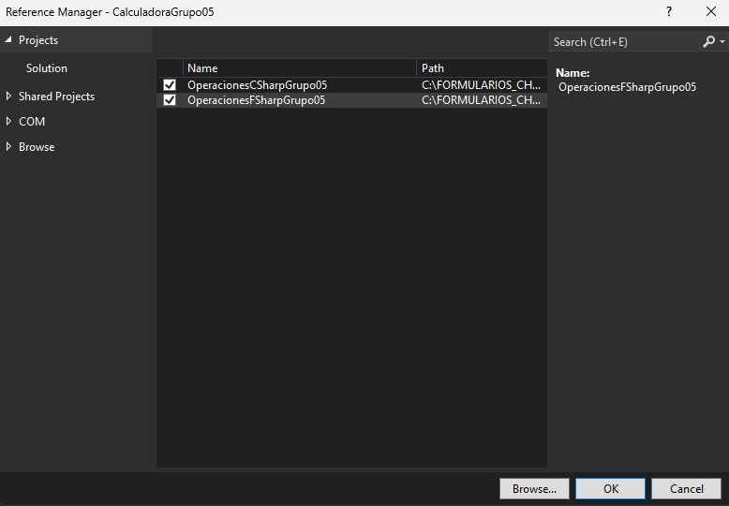

Figura 77. Gestor de referencias

1. Se construye la clase creada en F# al igual que la de C#.

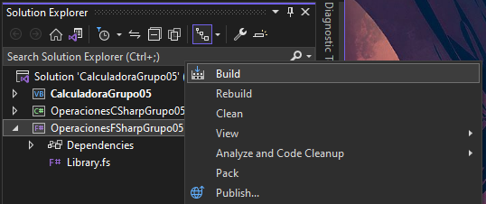

Figura 78. Construcción del archivo

### AGREGAR REFERENCIA DE PROYECTOS F# EXTERNOS

1. Para esta parte de la práctica se procede a crear un nuevo proyecto de tipo Class Library realizada en F#.

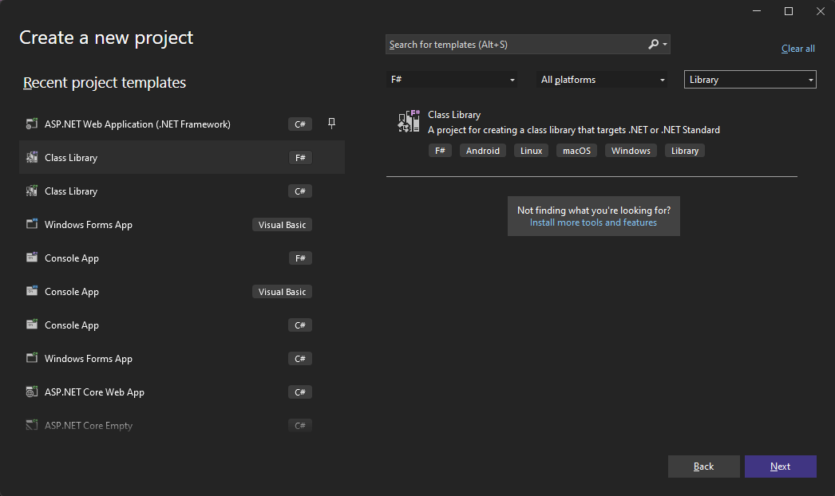

Figura 79. Asistente de creación de proyecto

1. Se configura el proyecto nuevo.

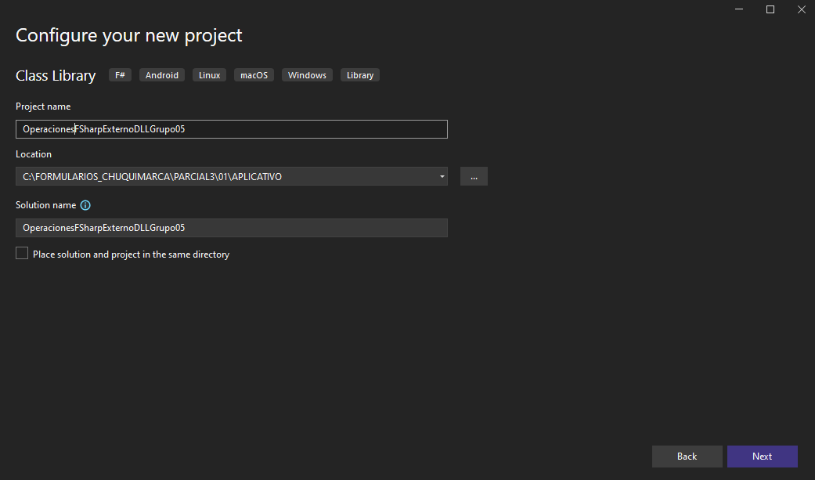

Figura 80. Configuración de nuevo proyecto

1. Se selecciona el framework con el que se va a trabajar.

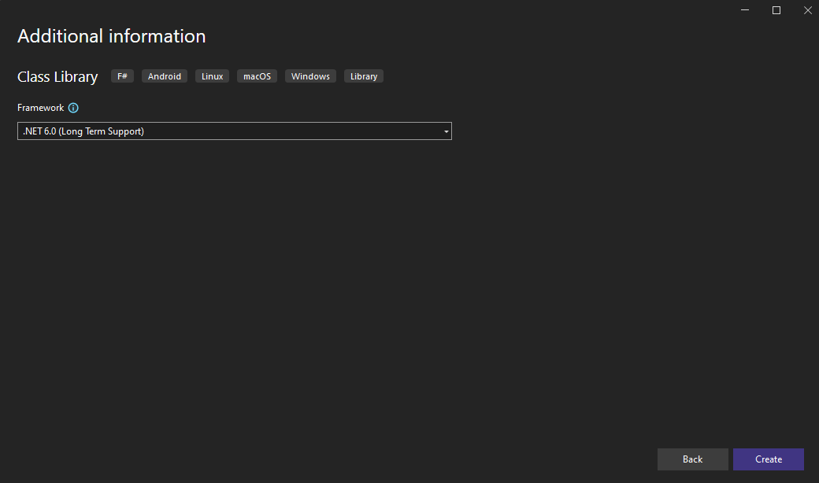

Figura 81. Información adicional

1. Una vez creado el proyecto se copia el siguiente código dentro de la clase principal.

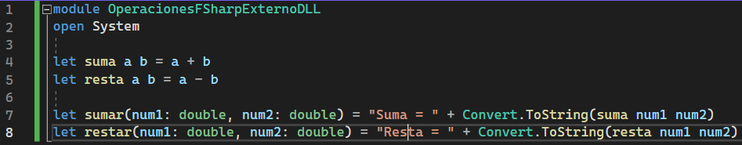

Figura 82. Codificación del archivo creado

1. Una vez ingresado el código, se manda a construir la librería.

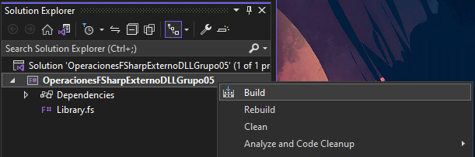

Figura 83. Construcción del archivo

1. Resultado de la construcción de la librería.

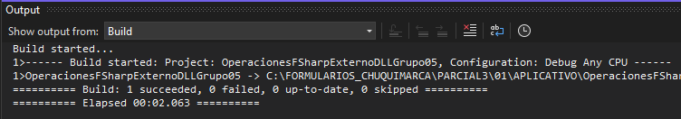

Figura 84. Resultado de la construcción del archivo creado

1. Como siguiente punto, se procede a referenciar la nueva clase creada.

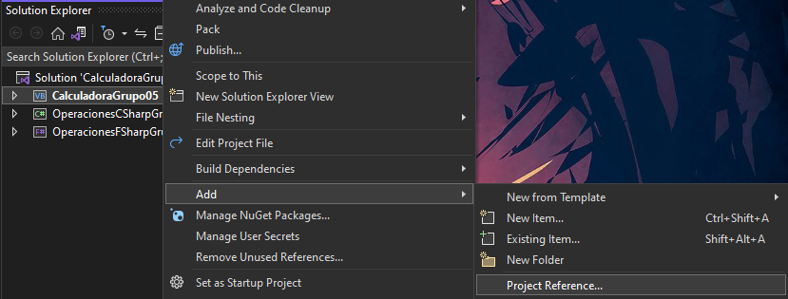

Figura 85. Opción agregar referencias

1. Se selecciona la opción de Browse para abrir el explorador de archivos.

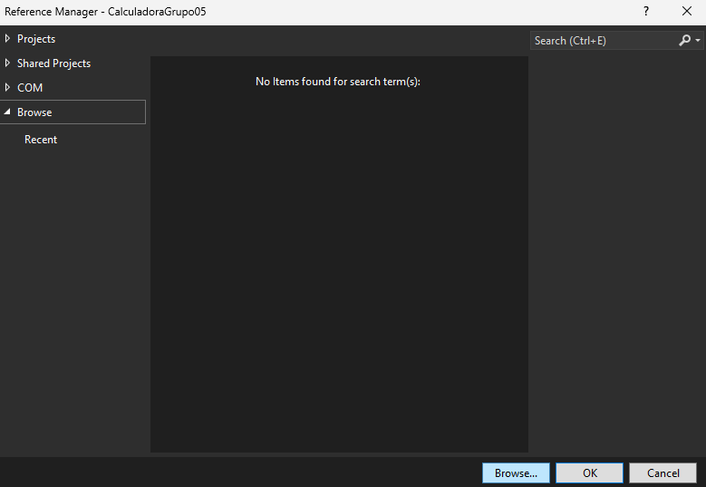

Figura 86. Ventana de gestión de referencias

1. Una vez abierto el explorador de archivos, se procede a seleccionar el dll creado.

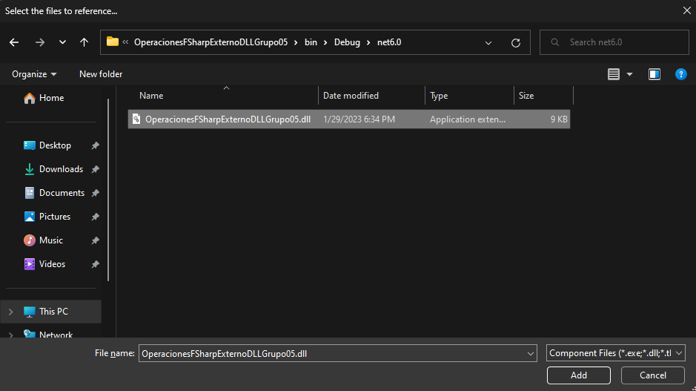

Figura 87. Explorador de archivos con la clase dll seleccionada

1. Asegurarse que se encuentre marcada la opción.

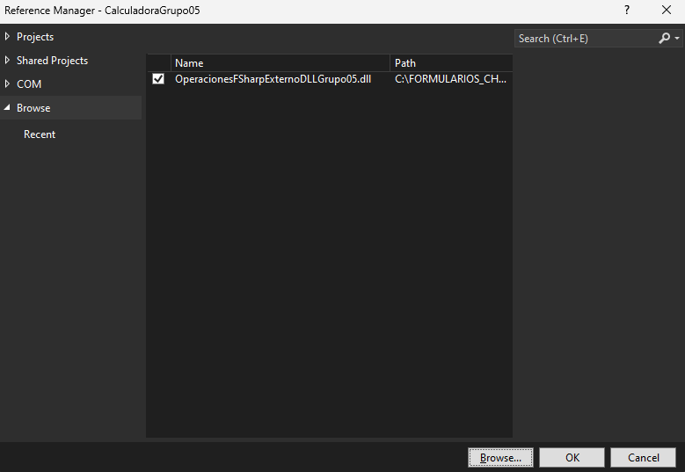

Figura 88. Gestor de referencias

1. Luego se crea un nuevo proyecto de tipo aplicación de consola con F#.

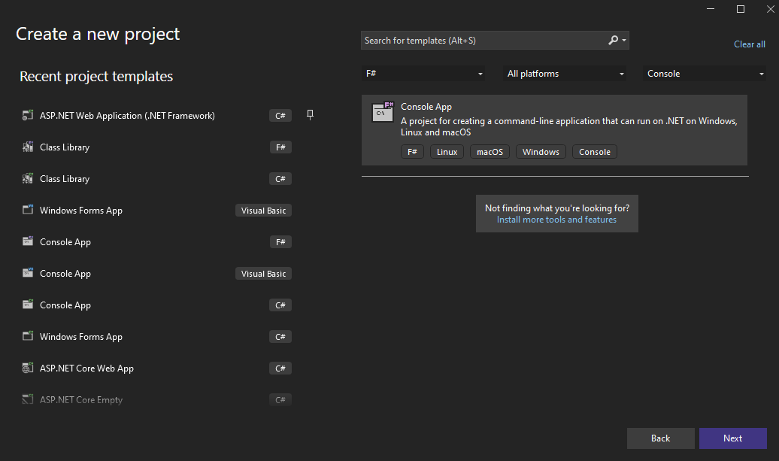

Figura 89. Asistente de creación de proyecto

1. Se configura el proyecto.

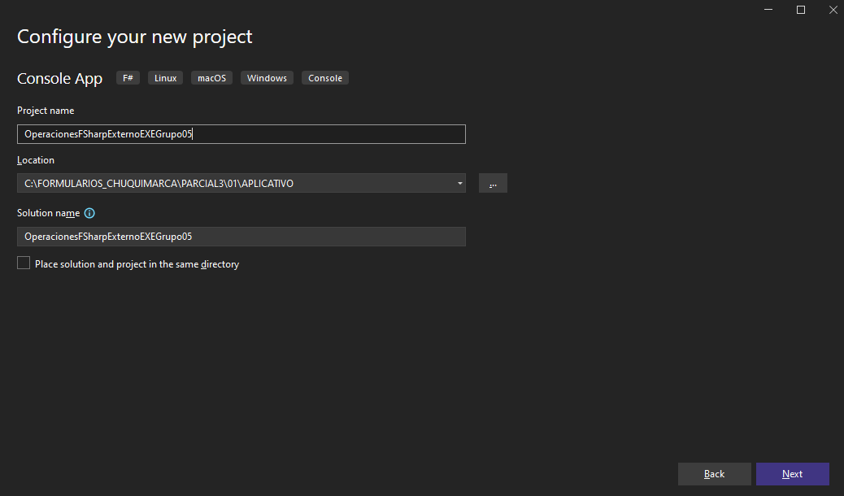

Figura 90. Configuración de proyecto

1. Se proporciona información adicional.

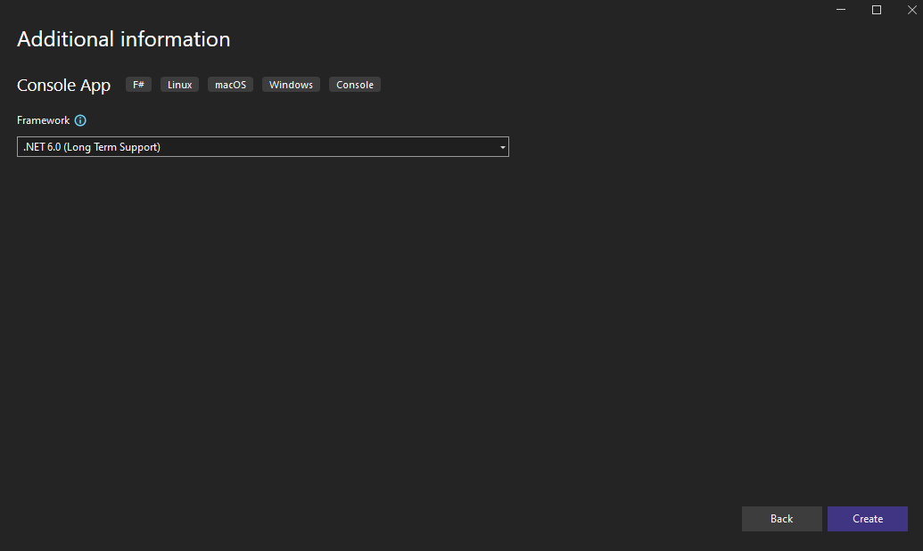

Figura 91. Información adicional

1. Una vez creado el proyecto se copia el siguiente código.

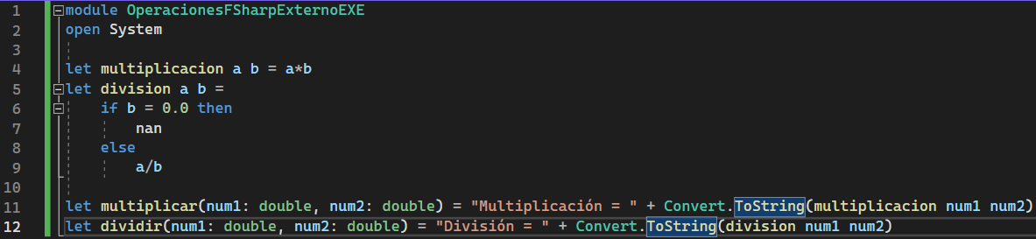

Figura 92. Codificación del archivo

1. Se construye el proyecto de la siguiente manera.

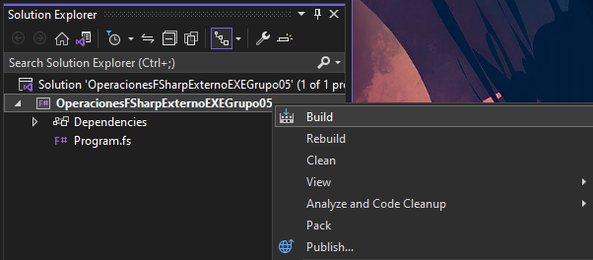

Figura 93. Construcción del archivo

1. Luego, se referencia el proyecto creado como se puede ver a continuación.



Figura 94. Opción agregar referencias

1. Se asegura que se encuentren seleccionado los 2 dll creados y se presiona OK para confirmar.

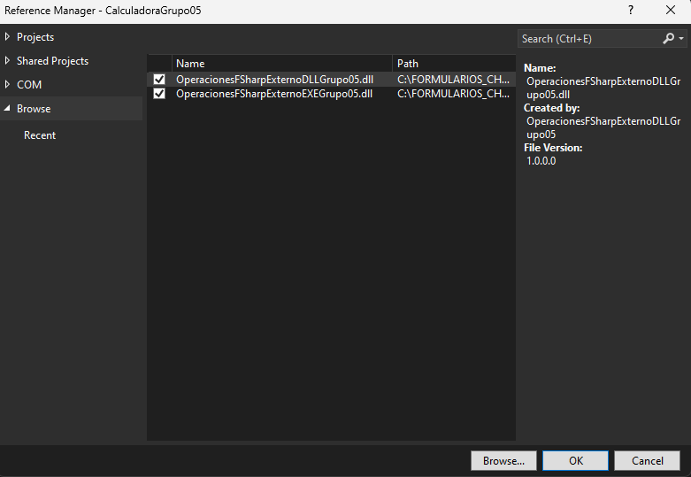

Figura 95. Gestor de referencias

### CODIFICACIÓN VISTA

1. Para la creación de la vista se procede a ingresar el siguiente código en la clase Form1 creada al inicio de la práctica, de este modo se configuran las propiedades de todos los componentes que servirán para darle formato a la vista.

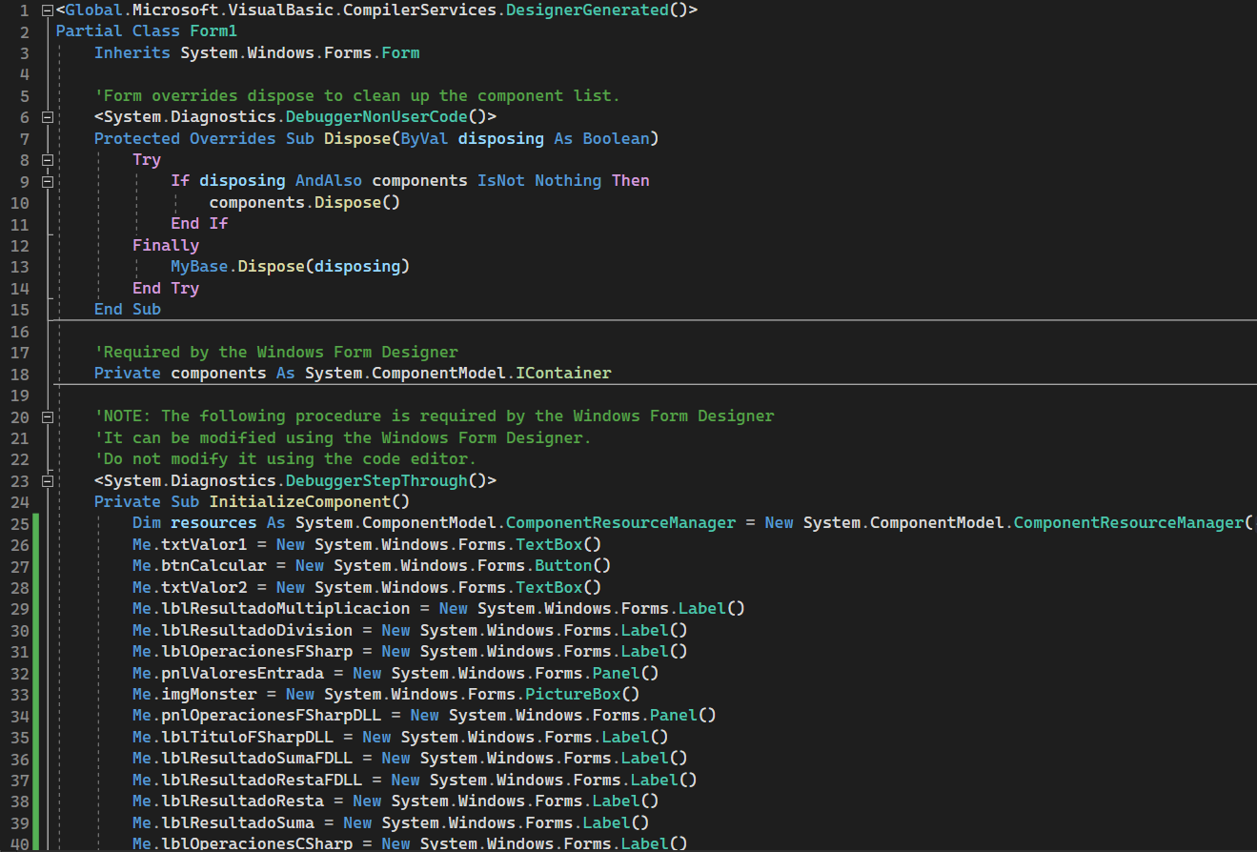

Figura 96. Codificación de la vista asignando propiedades

1. Como resultado de las configuraciones anteriores se muestra la siguiente ventana.

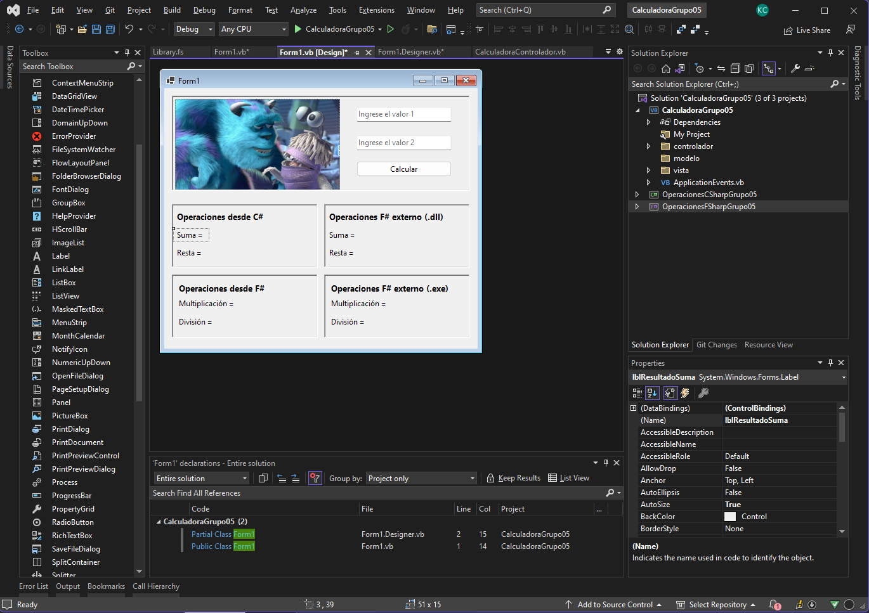

Figura 97. Resultado de la configuración de propiedades de los elementos

1. La cual cuando se ejecuta da la siguiente ventana.

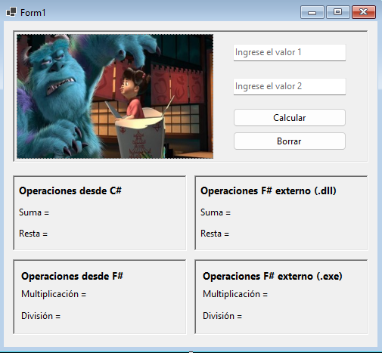

Figura 98. Resultado de la configuración de los compontes

### CODIFICACIÓN CONTROLADOR

1. Para la codificación del controlador se procede a copiar el siguiente código dentro de la clase CalculadoraControlador.

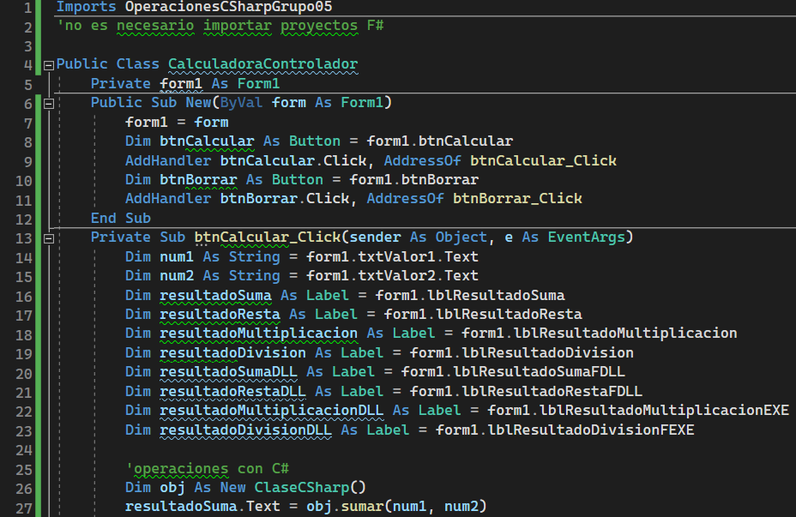

Figura 99. Codificación del controlador de los componentes visuales

## .NET STANDARD

En esta práctica se logrará comprender las bondades de utilizar .NET Standard vs utilizar .NET Framework y .NET Core para lo cual se deben realizar los siguientes pasos de manera secuencial.

1. En primer lugar, se necesita crear un proyecto en Visual Studio.

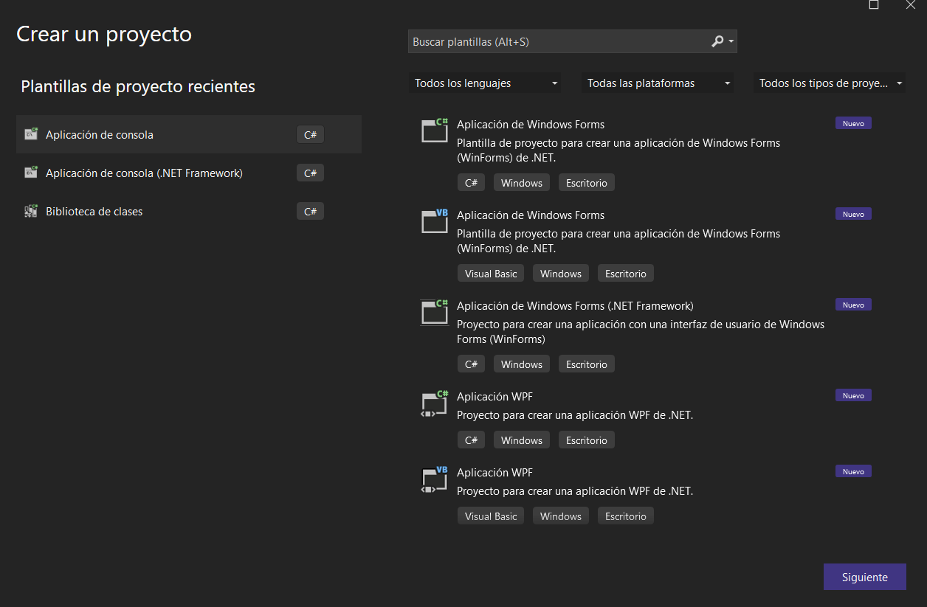

Figura 100. Asistente de creación de proyecto

1. Una vez en la ventana de creación de proyectos, se debe buscar biblioteca de clases con C# y dar clic en siguiente.

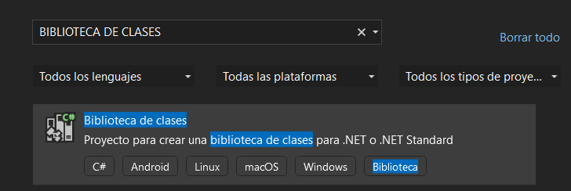

Figura 101. Selección de biblioteca de clases

1. En la siguiente ventana se procede a configurar el nuevo proyecto asignando un nombre para la biblioteca de clases, asignar un directorio de creación y opciones de la solución.

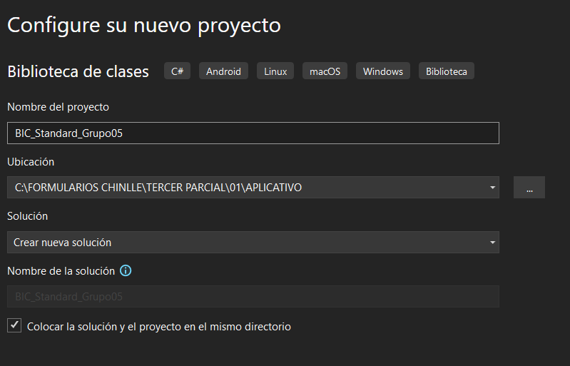

Figura 102. Configuración de proyecto

1. En el siguiente paso, se procede a seleccionar el framework con el que se va a trabajar, para nuestra practica se procede a seleccionar .NET Standard 2.0 por cuestiones de compatibilidad.

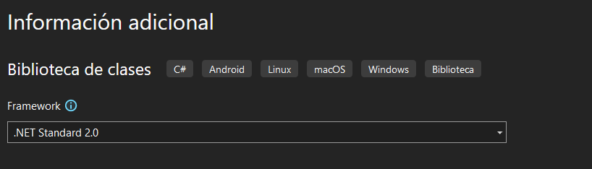

Figura 103. Información adicional

1. A continuación, se despliega la pantalla principal donde se va a empezar a trabajar.

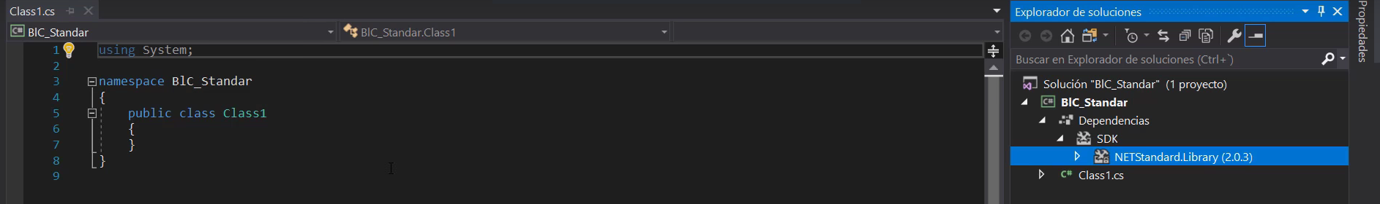

Figura 104. Pantalla principal del proyecto

1. Una vez ubicados en la ventana principal, se procede a importar la librería System.Data disponible para la versión seleccionada de .NET Standard y se ingresa el siguiente código.

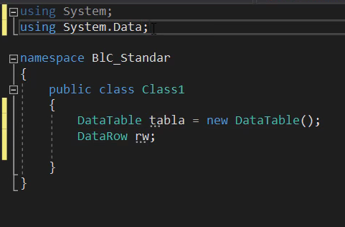

Figura 105. Codificación de prueba

1. De igual manera, se procede a importar la librería System.Data.SqlClient, sin embargo, no se encuentra disponible por lo que es necesario ingresar al administrador de paquetes NuGet.

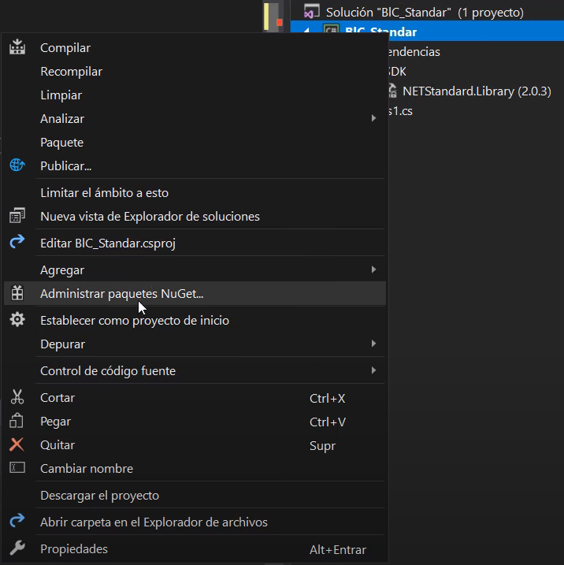

Figura 106. Opción para abrir el administrador de paquetes de NuGet

1. Dentro de la ventana examinar del administrador de paquetes se busca System.Data.SqlClient, se ingresa a la librería y se procede a instalar aceptando todo lo solicitado.

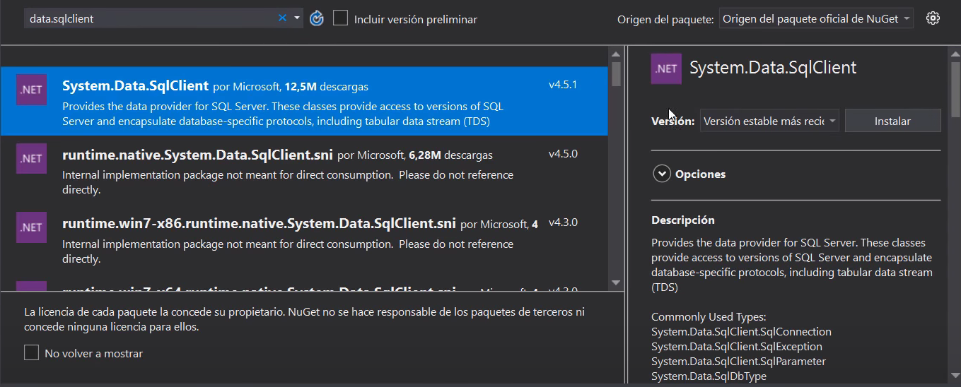

Figura 107. Selección de la opción System.Data.SqlClient

1. Para verificar que todo salió correctamente se procede a ingresar el siguiente código que no debe tener ningún tipo de error.

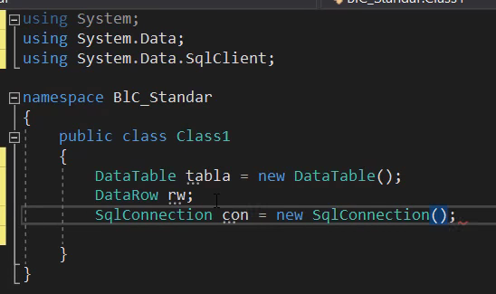

Figura 108. Inserción de la librería descargada

1. Una vez verificado se procede a borrar el código de prueba e ingresar 2 métodos, el primero es el método de la suma.

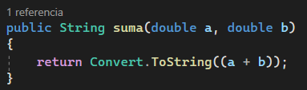

Figura 109. Método suma

1. El segundo método es la consulta a la base de datos.

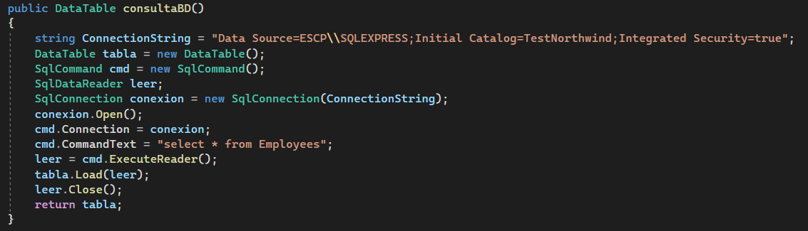

Figura 110. Método para conexión a base de datos

1. Luego se cambia el nombre de la clase para tener una mejor referencia y ubicación de esta.

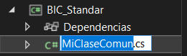

Figura 111. Cambio de nombre de la clase por defecto

1. El siguiente paso es crear una aplicación de consola en .NET Framework, de la siguiente manera, donde el primer paso es dirigirse a la pestaña archivo y selecciona nuevo proyecto.

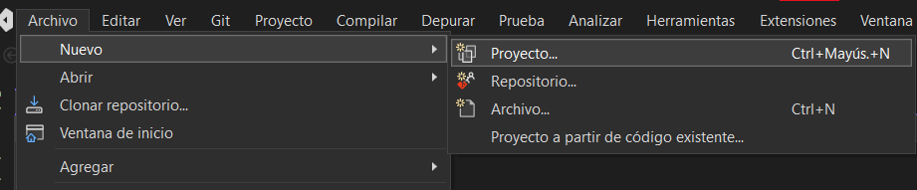

Figura 112. Creación de nuevo proyecto

1. Buscar dentro del asistente aplicación de consola y seleccionar la que mencione que se realiza con .NET Framework.

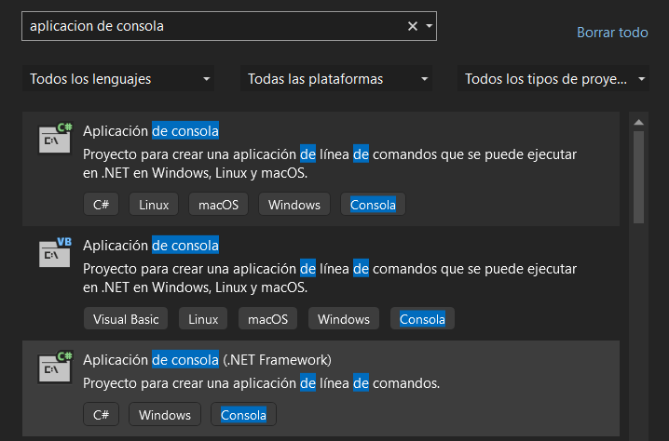

Figura 113. Asistente de creación de nuevo proyecto

1. A continuación, se configura el proyecto llenando los campos solicitados.

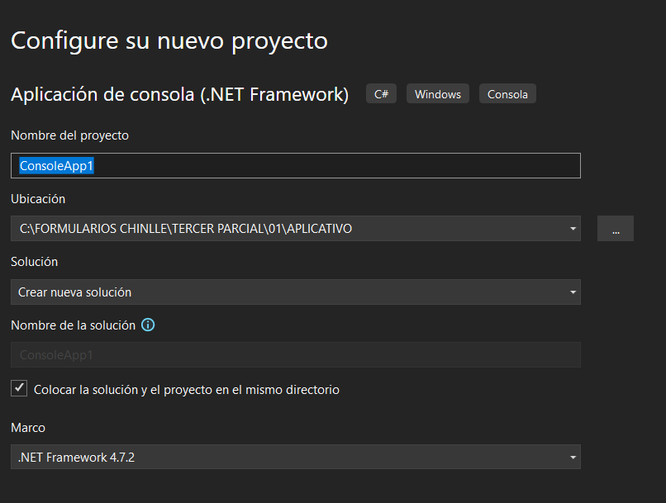

Figura 114. Configuración de proyecto

1. A continuación, se muestra la ventana principal del proyecto.

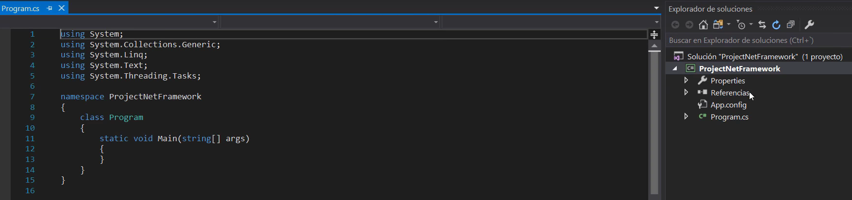

Figura 115. Pantalla principal del proyecto creado

1. Luego, se da clic derecho sobre la solución creada y se dirige a la opción de agregar, después se selecciona elemento existente como se muestra a continuación.

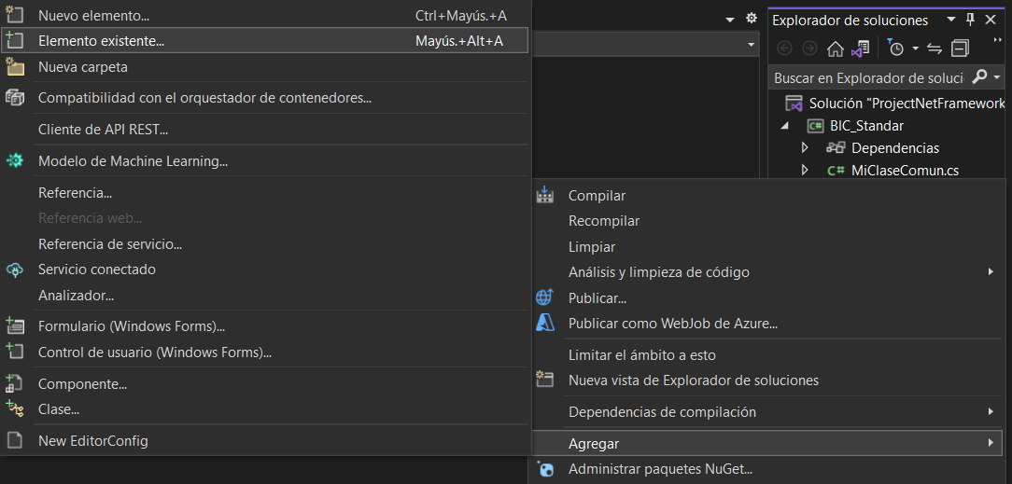

Figura 116. Opción agregar elemento existente

1. Una vez ingresado al asistente se selecciona el proyecto creado anteriormente.

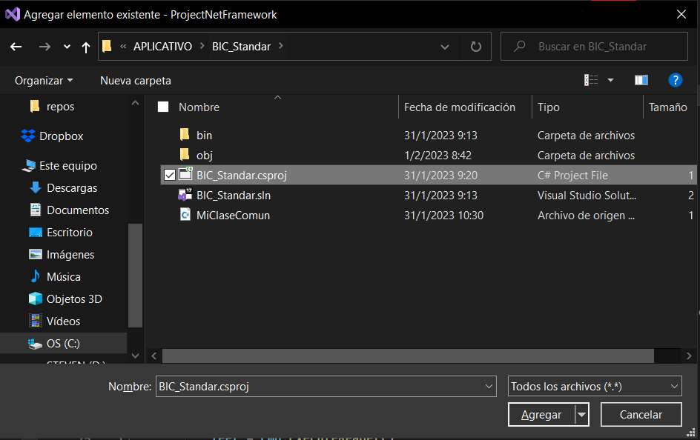

Figura 117. Selección de la librería de clases creada

1. El siguiente paso es referenciar el proyecto agregado de la siguiente manera.

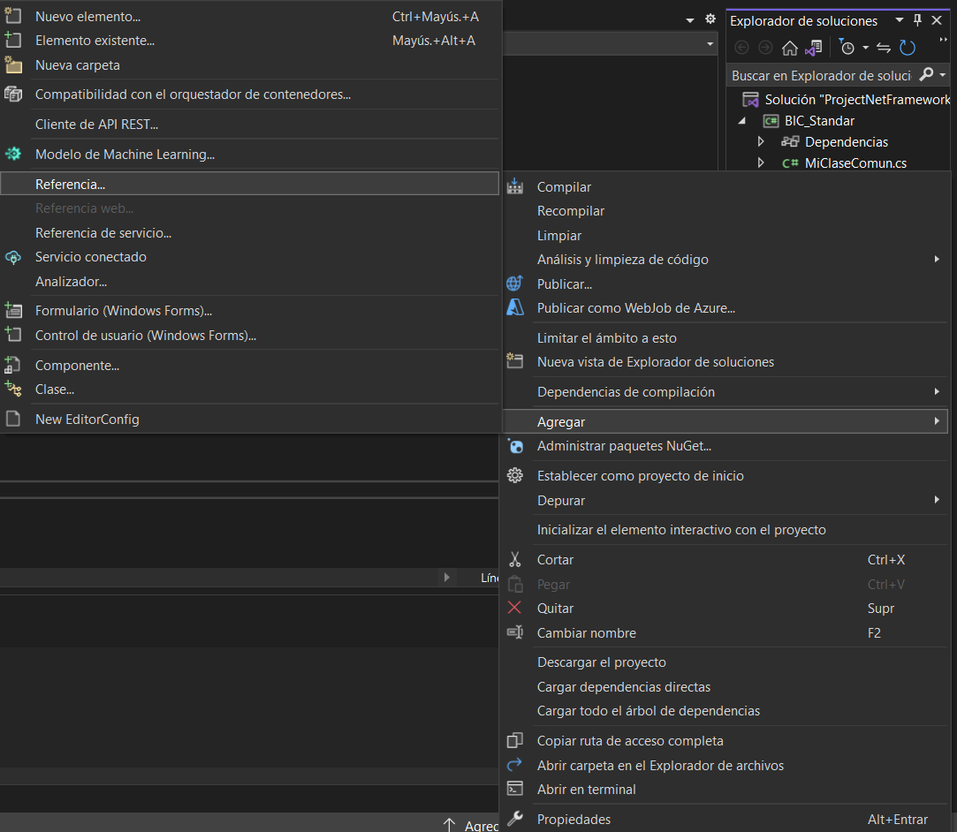

Figura 118. Agregar referencias

1. Verificar que este marcado el proyecto agregado en el administrador de referencias.

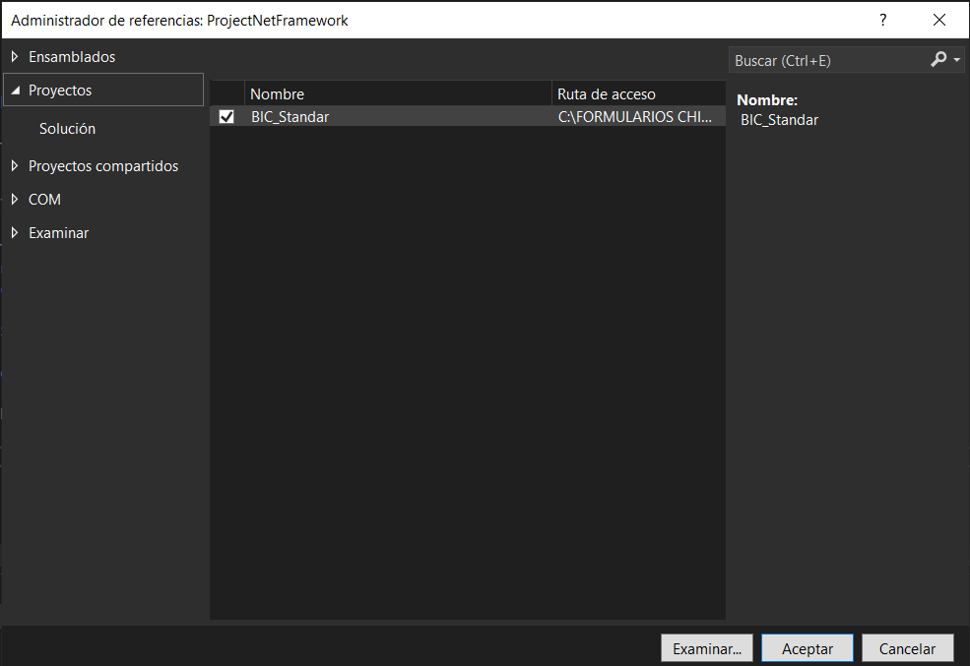

Figura 119. Administrador de referencias

1. Cumplido el paso anterior, se dirige a la clase Program principal y se ingresa lo siguiente para llamar a las funciones de la clase agregada.

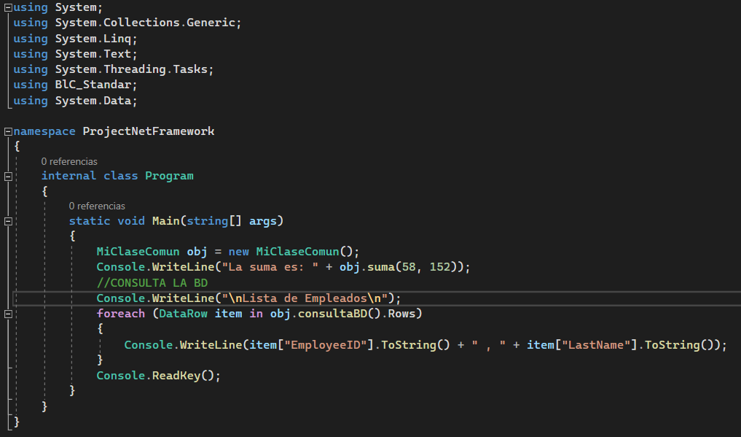

Figura 120. Codificación de la clase

1. Finalmente asegurarse que no exista ningún tipo de error y verificar que las salidas sean llamadas correctamente.
2. De igual manera se realiza la misma practica anterior, pero tomando una aplicación .NET Core en vez de .NET Framework, donde el resultado será el mismo, donde en la aplicación realizada con .NET Core no genera problema de librería porque es compatible con la versión de .NET Standard, a diferencia de la aplicación .NET Framework que obliga a descargar la librería System.Data.SqlClient.

# EJECUCIÓN DEL PROYECTO

## SINTAXIS DE LENGUAJES

### C#

El resultado de la ejecución del proyecto realizado en C# es el siguiente:



Figura 121. Resultado de la ejecución del archivo C#

### JAVA

El resultado de la ejecución del proyecto realizado en JAVA es el siguiente:



Figura 122. Resultado de la ejecución del archivo JAVA

### HTML

El resultado de la ejecución del proyecto realizado en HTML es el siguiente:



Figura 123. Resultado de la ejecución del archivo HTML

### C++

El resultado de la ejecución del proyecto realizado en C++ es el siguiente:



Figura 124. Resultado de la ejecución del archivo C++

### VISUAL BASIC

El resultado de la ejecución del proyecto realizado en Visual Basic es el siguiente:



Figura 125. Resultado de la ejecución del archivo VB

### F#

El resultado de la ejecución del proyecto realizado en F# es el siguiente:



Figura 126. Resultado de la ejecución del archivo F#

## INTEROPERABILIDAD DE LENGUAJES

1. Una vez completado la parte de la codificación, se procede a ejecutar y se muestra la ventana principal donde se puede ingresar los valores y visualizar los resultados.

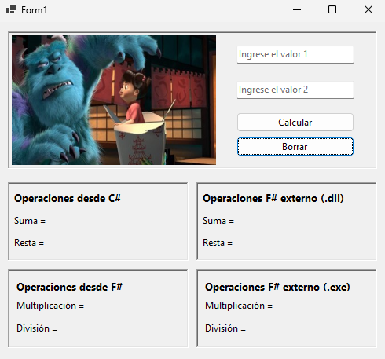

Figura 127. Resultado de la ejecución del proyecto calculadora sin datos

1. Dentro de la ventana principal se ingresan valores y se presiona el botón calcular para realizar las operaciones.

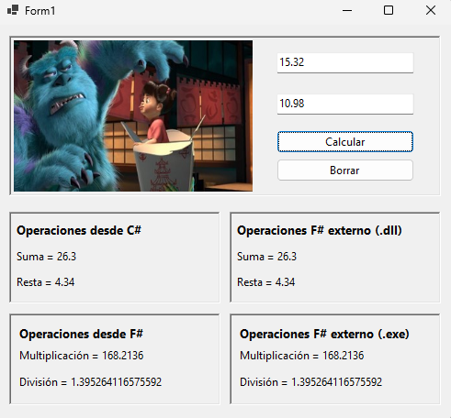

Figura 128. Resultado de la ejecución del proyecto calculadora con datos

1. En caso de que el valor 2 sea igual a 0 el resultado será el siguiente.

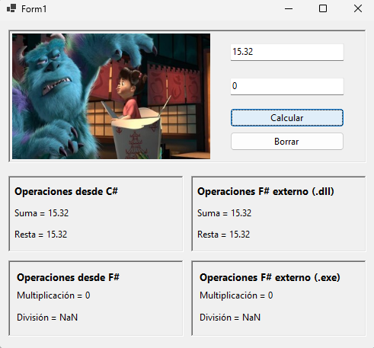

Figura 129. Resultado de la ejecución del proyecto calculadora con 0 como segundo valor

## .NET STANDARD

El resultado de la ejecución es la suma que se mandó como primer método junto a la lista de cosas que se mandaron a traer de la base de datos, para esta práctica se utiliza una base de datos de empleados de la cual se traen los datos de ID y Apellido.

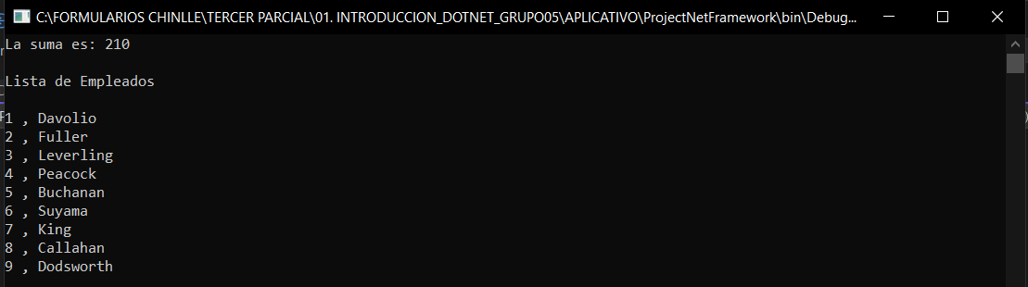

Figura 130. Resultado de la ejecución del archivo .NET Framework

# ESTRUCTURA DE LAS APLICACIONES

## PRÁCTICA 1

La estructura final de las aplicaciones queda de la siguiente manera:

### C#

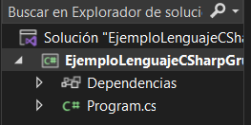

Figura 131. Estructura de la aplicación C#

### JAVA

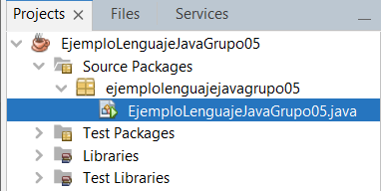

Figura 132. Estructura de la aplicación JAVA

### HTML

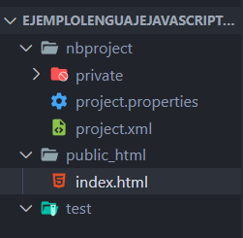

Figura 133. Estructura de la aplicación HTML

### C++

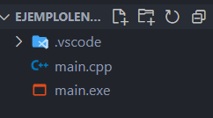

Figura 134. Estructura de la aplicación C++

### VISUAL BASIC

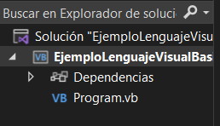

Figura 135. Estructura de la aplicación VB

### F#

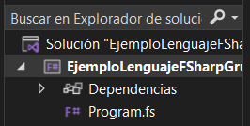

Figura 136. Estructura de la aplicación F#

## PRÁCTICA 2

La estructura final de la aplicación nos queda de la siguiente forma donde se puede apreciar que la solución final posee 3 proyectos principales, los cuales son: CalculadoraGrupo05 realizado en Visual Basic, OperacionesCSharpGrupo05 realizado en C# y OperacionesFSharpGrupo05 realizado en F#, verificando y demostrando la interoperabilidad entre lenguajes .NET.

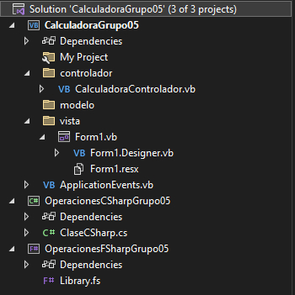

Figura 137. Estructura del proyecto calculadora

## PRÁCTICA 3

La estructura final del proyecto nos queda de la siguiente manera:

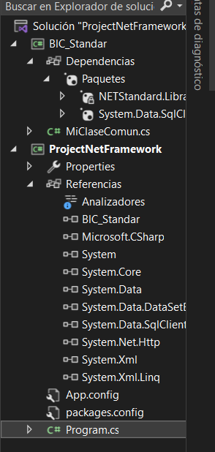

Figura 138. Estructura del proyecto .NET Standard

# CONCLUSIONES

* Las bibliotecas de clases específicas de la plataforma (BCL) tienen acceso a todas las API de una plataforma determinada (por ejemplo, .NET Framework, Xamarin iOS), pero solo las pueden usar las aplicaciones y bibliotecas destinadas a esa plataforma.
* Las bibliotecas de clases portables (PCL) tienen acceso a un subconjunto de API y las pueden usar las aplicaciones y bibliotecas que tienen como destino varias plataformas.
* Las bibliotecas de clases de .NET Standard son una fusión del concepto de biblioteca específica de la plataforma y portable en un único modelo que ofrece lo mejor de ambas.
* .NET es una plataforma de desarrollo de aplicaciones amplia y completa que permite a los desarrolladores crear aplicaciones para diferentes sistemas operativos y dispositivos.
* .NET Core es una versión de código abierto y multiplataforma de .NET que ofrece un rendimiento mejorado y una mayor flexibilidad.
* .NET Standard es un estándar de API que permite a los desarrolladores escribir aplicaciones que se ejecuten en diferentes plataformas de .NET, garantizando la compatibilidad entre ellas.
* .NET Framework es una plataforma de desarrollo de aplicaciones que solo funciona en Windows y es adecuada para aplicaciones existentes que requieren funcionalidades específicas de Windows.
* La elección correcta de la plataforma depende del tipo de aplicación que se está desarrollando y de las necesidades específicas de la aplicación. Es importante evaluar cuidadosamente las opciones antes de decidir qué plataforma utilizar.
* En general, .NET ofrece una gran cantidad de recursos y herramientas para los desarrolladores, lo que permite crear aplicaciones avanzadas y de alta calidad de manera eficiente.

# RECOMENDACIONES

* Se recomienda mantenerse actualizado con las últimas versiones y tecnologías ofrecidas por .NET, además de aprender a utilizar las herramientas proporcionadas por el entorno de desarrollo.
* .NET Core es una plataforma de desarrollo de aplicaciones de código abierto y multiplataforma, se recomienda usar .NET Core para aplicaciones nuevas y modernas.
* .NET Standard es un estándar de API que permite a los desarrolladores escribir aplicaciones que se ejecuten en diferentes plataformas de .NET, se recomienda usar .NET Standard para asegurar la compatibilidad entre diferentes plataformas de .NET.
* .NET Framework es una plataforma de desarrollo de aplicaciones que solo funciona en Windows, se recomienda usar .NET Framework para aplicaciones existentes que requieren funcionalidades específicas de Windows.
* Es importante elegir la plataforma correcta para el proyecto y asegurarse de elegir la versión más actualizada de la plataforma para aprovechar las últimas características y mejoras de rendimiento.
* Para asegurar la seguridad y la escalabilidad de la aplicación, es importante seguir las mejores prácticas de desarrollo y actualizar regularmente la aplicación.

# **BIBLIOGRAFÍA**

1. Code, R. (2018, Septiembre 24). .NET Cap 1/ ¿Que es Microsoft .NET? - Introducción Completa [Video]. <https://www.youtube.com/watch?v=mOoix3uTcOQ&t=0s>
2. Code, R. (2018, Septiembre 24). .NET Cap 2/ Lenguajes de programación de .NET (C#, F#, VB) [Video]. <https://www.youtube.com/watch?v=KLTw4X36y_Y&t=0s>
3. Code, R. (2018, Septiembre 24). .NET Cap 3/ Interoperabilidad entre lenguajes de .NET y aplicaciones (C#, VB, F#, JavaScript) [Video]. <https://www.youtube.com/watch?v=WCp6o1XL9lU&t=0s>
4. Code, R. (2018, Septiembre 24). .NET Cap 4/ .Net Standar (BCL - PCL) [Video]. <https://www.youtube.com/watch?v=iSI1XJaoLY0&t=0s>
5. CampusMVP.es. (2021, Agosto 9). .NET vs .NET Core vs .NET Framework vs .NET Standard 🤯 ¡Fuera DUDAS! [Video]. <https://www.youtube.com/watch?v=zWfIl2Za-es&t=0s>
6. Microsoft. (2021). Introducing .NET. <https://dotnet.microsoft.com/learn/dotnet/what-is-dotnet>
7. Microsoft. (2021). .NET Core. <https://dotnet.microsoft.com/learn/dotnet/what-is-dotnet-core>
8. Microsoft. (2021). .NET Standard. <https://docs.microsoft.com/en-us/dotnet/standard/net-standard>
9. Microsoft. (2021). .NET Framework. <https://dotnet.microsoft.com/learn/dotnet/what-is-the-net-framework>
10. McMahon, A. (2020). Visual Studio 2019 for .NET developers. Packt Publishing.
11. MacLean, D. (2019). Pro .NET performance. Apress.
12. Troelsen, A. (2019). Pro C# 8 and .NET Core 3.0. Apress.